Федеральное агентство по образованию
Государственное образовательное учреждение высшего
профессионального образования
«Омский государственный технический университет»

О. Б. Малков, М. В. Девятерикова

Работа с СУБД Mysql

Учебное пособие по выполнению
лабораторных работ

Омск 2010
УДК 681.3.06
ББК 32.973.26-018.2
М18
Рецензенты:
А. А. Колоколов, доктор физ.-мат. наук, профессор, зав. лабораторией
дискретной оптимизации Омского филиала Института математики
им. С. Л. Соболева СО РАН;
О. Н. Лучко, профессор, зав. кафедрой прикладной информатики и математики Омского государственного института сервиса

Малков О. Б., Девятерикова М. В.
М18 Работа с СУБД MySQL: Учебное пособие по выполнению лабораторных работ. Омск: Изд-во ОмГТУ, 2010. – 80 с.

В пособии описан лабораторный практикум работы с популярной СУБД MySQL. Практикум знакомит студента с созданием баз данных и таблиц, их заполнением, извлечением и удалением записей. Рассмотрены встроенные функции, транзакции, временные таблицы, хранимые процедуры, триггеры, курсоры. Описаны способы обеспечения целостности и безопасности данных.
Пособие предназначено для студентов специальности «Прикладная информатика». Будет полезно также студентам других специальностей, изучающим дисциплины «Базы данных», «Системы управления базами данных» и др.

Печатается по решению редакционно-издательского совета Омского государственного технического университета.

Редактор И. А. Иванова
ИД № 06039 от 12.10.01 г.
Сводный темплан 2010 г.
Подписано в печать 20.03.10 г. Формат 60х84 1/16.
Бумага офсетная. Отпечатано на дупликаторе.
Усл. печ. л. 5. Уч.-изд. л. 5. Тираж 150 экз. Заказ

Издательство ОмГТУ, 644050, г. Омск, пр. Мира, 11
Типография ОмГТУ

УДК 681.3.06
ББК 32.973.26-018.2

© О. Б. Малков, М. В. Девятерикова, 2010
© Омский государственный технический университет, 2010

содержание

Введение 4
1. основные Понятия и определения 5
2. установка MySQL 7
3. лабораторный практикум 11
Лабораторная работа № 1. Проектирование базы данных с использованием ER-технологии 11
Лабораторная работа № 2. Создание и связывание таблиц базы данных в среде MySQL 14
Лабораторная работа № 3. Вставка, удаление и обновление данных 23
Лабораторная работа № 4. Создание простых запросов на выборку 30
Лабораторная работа № 5. Создание сложных запросов на выборку 39
Лабораторная работа № 6. Создание хранимых процедур 46
Лабораторная работа № 7. Создание триггеров 54
Лабораторная работа № 8. Транзакции 57
Лабораторная работа № 9. Работа с представлениями 60
Лабораторная работа № 10. Управление правами пользователей 64
4. Варианты заданий к лабораторным работам 68
БИБЛИОГРАФИЧЕСКИЙ СПИСОК 75
Приложения 76

Введение

Выполнение лабораторных работ должно способствовать закреплению и углублению знаний, полученных в процессе изучения лекционных курсов по дисциплинам «Базы данных», «Системы управления базами данных». Рассмотрен весь процесс проектирования реляционной базы данных от построения инфологической модели до ее конкретной реализации с использованием популярной СУБД MySQL.
Практикум знакомит студента с созданием баз данных и таблиц, их заполнением, извлечением и удалением записей. Рассмотрены встроенные функции, транзакции, временные таблицы, хранимые процедуры, триггеры, курсоры. Описаны способы обеспечения целостности и безопасности данных
Лабораторный практикум включает 10 лабораторных работ, в каждой из которых кратко представлен теоретический материал по рассматриваемой теме. Рассмотрены конкретные примеры, приведены варианты заданий для самостоятельного выполнения. При описании интерфейса использована версия СУБД MySQL 5.0.
Полученные знания, умения и навыки могут быть использованы при создании баз данных для экономических информационных систем, разрабатываемых студентами в процессе дипломного проектирования.
По результатам лабораторного практикума оформляется отчет в виде пояснительной записки объемом 20–25 страниц формата А4. Текст готовится с помощью текстового процессора Microsoft Word. Размеры полей страницы: левое – 25 мм, правое – 10 мм, верхнее – 20 мм, нижнее – 25 мм. Размер шрифта – 14 пунктов. Тип шрифта – Times New Roman. Величина абзацного отступа – 10 мм. Межстрочный интервал – одинарный. Каждый раздел записки начинается с новой страницы, номера страниц располагаются внизу страницы по центру. Рисунки и таблицы нумеруются последовательно арабскими цифрами.

1. основные Понятия и определения

Базу данных (БД) можно определить как унифицированную совокупность данных, совместно используемую различными приложениями в рамках некоторой единой автоматизированной информационной системы.
Программное обеспечение, осуществляющее операции над БД, получило название СУБД – система управления базами данных.
Запрос – специальным образом описанное требование, определяющее состав производимых над БД операций по выборке или модификации хранимых данных.
Для подготовки запросов чаще всего используют структурированный язык запросов – SQL (Structured Query Language). Этот язык стал фактическим стандартом языка работы с реляционными БД. Он является непроцедурным языком и не содержит операторов управления, организации подпрограмм, ввода-вывода и т. д. Поэтому SQL автономно не используется, а обычно погружен в среду встроенного языка программирования СУБД или процедурного языка (типа C++ или Pascal).
Современные СУБД позволяют создавать запросы, не применяя SQL. Однако его применение позволяет расширить возможности СУБД.
Категории SQL-запросов:
- определение данных (Data Definition Language, DDL) – SQL-запросы, позволяющие пользователям создавать и модифицировать структуру объектов БД (таблицы, представления и индексы); команды DDL влияют на контейнеры, содержащие данные, а не на данные;
- запросы данных (Data Query Language, DQL) – включает выражения SQL для получения данных из базы;
- манипуляции с данными (Data Manipulation Language, DML) – SQL-запросы, позволяющие пользователю добавлять и удалять данные (в форме строк), а также модифицировать имеющиеся в БД;
- контроль данных (Data Control Language, DCL) – SQL-запросы, позволяющие администраторам контролировать доступ к данным в базе и использовать различные системные привилегии СУБД;
- контроль транзакций – набор команд, которые пользователь применяет для того, чтобы вся транзакция либо была успешно выполнена, либо нет; команды контроля транзакций не вполне соответствуют синтаксису SQL-запросов, но положительно влияют на выполнение запросов, включенных в транзакцию.
Архитектура современных профессиональных СУБД базируется на принципах клиент-серверного взаимодействия программных компонентов. Сервер – процесс, обслуживающий информационную потребность клиента.
Клиент – приложение, посылающее запрос на обслуживание сервером. Клиент инициирует связь с сервером, определяет вид запроса, получает от сервера результат обслуживания, подтверждает окончание обслуживания. Поскольку стандартом интерфейса «клиент-сервер» в этом случае является язык SQL, СУБД называют SQL-сервером.
На клиентском компьютере может выполняться SQL-клиент – программа, предоставленная поставщиком СУБД и обеспечивающая пользователю возможность вводить SQL-запросы, посылать их в СУБД и просматривать результат.
По пользовательскому интерфейсу SQL-клиенты разделяются на три типа:
- клиент с интерфейсом командной строки – команды вводятся с клавиатуры как текст, клиент можно использовать в любой операционной системе;
- клиент с графическим интерфейсом пользователя (GUI, Graphical User Interface) – выполняется в оконной системе (Microsoft Windows) и отображает данные, используя графические элементы (значки, кнопки и диалоговые окна);
- клиент с Web-интерфейсом – выполняется на сервере БД, а для взаимодействия с пользователем используется Web-браузер на клиентском компьютере.
Одним из наиболее популярных SQL-серверов БД является MySQL – небольшая и надежная реляционная СУБД с возможностью отката и восстановления после сбоя, многопользовательская, многопоточная, с высокой производительностью. Сервер MySQL предназначен как для критических по задачам производственных систем с большой нагрузкой, так и для встраивания в программное обеспечение массового распространения.
MySQL – открытое программное обеспечение (распространяется с открытым исходным кодом). Благодаря высокой производительности и простоте настройки, богатому выбору API-интерфейсов, а также функциональным средствам работы с сетями, сервер MySQL стал одним из самых удачных вариантов для разработки Web-приложений, взаимодействующих с БД.
Система MySQL может быть реализована как:
- автономная настольная система;
- клиент-серверная система.
Если MySQL используется как автономная настольная система, то клиентское приложение исполняется на том же компьютере, на котором хранится программное обеспечение MySQL и БД. Сетевые соединения от клиента к серверу не устанавливаются. Настольные системы полезны в следующих случаях:
- при доступе к БД лишь одного пользователя;
- при небольшом числе пользователей, работающих с БД не одновременно.
Клиент-серверная система может иметь:
- двухзвенную установку;
- трехзвенную установку.
Независимо от варианта установки, программное обеспечение и базы данных MySQL размещаются на центральном компьютере (сервере баз данных). Пользователи работают на компьютерах-клиентах. Доступ пользователей к серверу БД производится при помощи:
- приложений с компьютеров-клиентов (в двухзвенных системах);
- приложений, выполняющихся на специальном компьютере – сервере приложений (в трехзвенных системах).
В двухзвенных системах клиенты исполняют приложения, осуществляющие доступ к серверу БД непосредственно через сеть. Клиенты называются толстыми, поскольку выполняют два вида работы:
- исполняют программный код, соответствующий функциональным задачам;
- исполняют код, отображающий результаты доступа к БД.
Двухзвенная установка полезна при небольшом количестве пользователей, потому что для соединения с каждым из пользователей расходуются системные ресурсы (память и блокировки). Чем больше количество соединений с пользователями, тем хуже производительность системы из-за соперничества за ресурсы.
В трехзвенных системах в задачи компьютеров-клиентов входит лишь исполнение программного кода по вызову функций сервера приложений и отображение результатов. Такие клиенты называются тонкими. Сервер приложений исполняет многопотоковые приложения, с которыми могут работать много пользователей одновременно. Сервер приложений соединяется с сервером БД, осуществляет доступ к данным и возвращает результаты клиенту.
С распространением Интернета клиенты и серверы стали взаимодействовать в глобальной сети. Web-среда предоставила пользователям дружественный интерфейс, за формирование которого отвечает Web-сервер. Такой подход позволил использовать для работы с удаленными БД Web-браузер, не прибегая к услугам специфических клиентских программ. Например, клиенты торговой компании, желающие ознакомиться со списком товаров, используют браузер для посещения сайта компании. Web-страницу со списком товаров формирует специальный модуль (скрипт), выполняющийся на Web-сервере компании. Для получения информации этот скрипт посылает SQL-запросы СУБД, находящейся на сервере БД.
Таким образом, в трехуровневой архитектуре Интернета выделяются:
- клиент – Web-браузер (клиентское приложение), который взаимодействует с Web-сервером, посылая ему запросы на отображение той или иной Web-страницы;
- Web-сервер – на котором выполняется Web-приложение, формирующее SQL-запрос к СУБД (которая должна вернуть необходимые данные из БД);
- сервер баз данных – на котором размещены СУБД и база данных.

2. установка MySQL

С Web -страницы http://dev.mysql.com/downloads/ можно загрузить дистрибутив MySQL. Для загрузки доступны:
- MySQL 5.1 – рекомендуемая версия (релиз);
- MySQL 5.4 – версия, находящаяся в стадии бета-тестирования;
- MySQL 6 – версия, находящаяся в стадии альфа-тестирования;
- MySQL 4.1 – устаревшая, но поддерживаемая версия.
Когда разрабатываемая версия переходит в стадию релиза, в нее прекращают добавлять нововведения и лишь исправляют найденные ошибки. Все нововведения добавляются в новую версию. Поддержка старой рекомендуемой версии прекращается. Справочное руководство можно найти по адресу http://dev.mysql.com/doc/.
На открывшейся странице будет представлен список дистрибутивов, скомпилированных под разные операционные системы. Для Windows предлагаются:
- Windows Essentials (x86) – урезанная версия дистрибутива, из которой удалены все вспомогательные утилиты («голый» сервер MySQL);
- Windows (x86) – полная версия, включающая автоматический установщик;
- Without installer (unzip in C:\) – полная версия дистрибутива без автоматического установщика.
Рекомендуется выбрать дистрибутив Windows (x86). Можно загрузить графические клиенты для работы с MySQL-сервером (MySQL Administrator, MySQL Query Browser, MySQL Migration Toolkit), которые свободно распространяются на сайте http://dev.mysql.com/downloads/gui-tools/5.0.html.
При работе в Windows NT/2000/XP/Server 2003 необходимо войти в систему с привилегиями администратора, разархивировать дистрибутив mysql-5.0.51b-win32.zip во временный каталог, после чего запустить файл setup.exe. Для продолжения установки следует нажать кнопку Next, после чего откроется окно, в котором предлагается тип инсталляции:
- Typical – устанавливаются сервер MySQL, клиент командной строки mysql и утилиты командной строки;
- Complete – устанавливаются все компоненты (эталонный набор, встроенный сервер библиотеки, поддержка скриптов, документация);
- Custom – предоставляет возможность выбора необходимых пакетов и изменения инсталляционного пути.
После завершения настройки выводится завершающее окно. Если вас удовлетворяют параметры настройки, то нажмите кнопку Install.
По окончании инсталляции можно зарегистрироваться на Web-сайте MySQL. Регистрация дает возможность участвовать в форумах – forums.mysql.com, сообщать об ошибках – bugs.mysql.com и подписаться на информационный бюллетень. Для получения подробной информации, нажмите More, для продолжения – Next. Заключительный экран инсталлятора сообщает об окончании установки.
Для запуска Мастера Конфигурации нужно поставить галочку в пункт Configure the MySQL Server now. К настройке всегда можно вернуться, выбрав пункт системного меню Пуск > Программы > MySQL > MySQL Server 5.0 > MySQL Server Instance Config Wizard. Рекомендуется сразу произвести настройку.
Настройка начинается со стартового окна. После нажатия кнопки Next открывается окно, в котором предлагается выбрать тип конфигурации.
Доступны два типа конфигурации:
- Detailed Configuration (детализированная конфигурация) – предназначена для опытных пользователей, которые хотят сконфигурировать сервер, учитывая возможности компьютера и конкретные задачи;
- Standard Configuration (стандартная конфигурация) – предназначена для новых пользователей, которым нужно быстро установить MySQL, не вникая в детали конфигурации сервера.
Для гибкой настройки системы следует выбрать пункт Detailed Configuration. После нажатия кнопки Next открывается окно настройки производительности MySQL. В этом окне есть три опции:
- Developer Machine (машина разработчика) – типичная настольная рабочая станция, на которой MySQL предназначен только для личного использования и на которой выполняется множество других приложений; сервер MySQL будет сконфигурирован для использования минимальных системных ресурсов;
- Server Machine (сервер) – машина, на которой сервер MySQL выполняется вместе с другими приложениями-серверами (FTP, e-mail, Web-серверы); сервер MySQL будет сконфигурирован для использования умеренной части ресурсов;
- Dedicated MySQL Server Machine (выделенный сервер) – машина выполняет только функции выделенного сервера MySQL и никакие другие приложения на ней не выполняются; сервер MySQL будет сконфигурирован для использования всех доступных системных ресурсов.
Опции различаются по интенсивности использования процессора, объема оперативной памяти и жесткого диска. Следует выбрать первый пункт.
Следующее окно позволяет выбрать предпочтительный тип для таблиц, который назначается по умолчанию. В этом окне есть три опции:
- Multifunctional Database (многофункциональная БД) – допускается использование двух механизмов памяти – InnoDB и MyISAM, при этом ресурсы равномерно разделяются между ними; рекомендуется для пользователей, использующих оба механизма памяти на регулярной основе;
- Transactional Database Only (только транзакционная БД) – допускается использование обоих механизмов памяти – InnoDB и MyISAM, но большинство ресурсов выделяется механизму InnoDB; рекомендуется для пользователей, почти исключительно использующих InnoDB и минимально использующих MyISAM;
- Non-Transactional Database Only (только нетранзакционная БД) – отключается механизм памяти InnoDB и все ресурсы выделяются механизму памяти MyISAM; рекомендуется для пользователей, не использующих InnoDB.
Следует выбрать первый пункт. Результатом работы утилиты MySQL Server Instance Config Wizard является конфигурационный файл my.ini, который всегда можно отредактировать вручную (можно скорректировать тип таблиц).
Можно определить местонахождение файлов таблиц InnoDB, если в системе есть более надежное устройство хранения данных (система RAID). Выбор диска и пути к файлам осуществляется в следующем окне.
Следующее окно предлагает выбрать максимальное число клиентов, которые могут одновременно подключиться к серверу. Первый пункт (рекомендуется) предполагает число соединений не больше 20, второй пункт устанавливает предел на 500 соединений, а третий пункт позволяет назначить предел.
Следующее окно позволяет разрешить или отключить организацию сети TCP/IP и конфигурировать порт, используемый для соединения с сервером (по умолчанию – 3306). Здесь же можно включить и отключить строгий режим, который заставляет MySQL быть похожим на другие СУБД. Для приложений, рассчитанных на «прощающее» поведение MySQL, этот режим можно отключить.
В следующем окне устанавливается кодировка по умолчанию:
- стандартная кодировка символов – по умолчанию используется набор символов latin1 (для английского и многих западноевропейских языков);
- улучшенная многоязычная поддержка – набор символов Unicode, который может использовать символы из множества различных языков;
- ручной выбор кодировки символов – установка кодировки символов вручную.
Необходимо отметить третий пункт и в выпадающем списке выбрать пункт ср1251, соответствующий русской Windows-кодировке.
В среде Windows можно установить MySQL в качестве службы, что обеспечит его запуск при старте системы и корректное завершение работы при выключении компьютера. Сервер MySQL может быть запущен автоматически при старте системы и перезапущен автоматически в случае отказа службы. Следующее окно предназначено для настройки службы. Флажок Install As Windows Service позволяет установить службу с именем, которое можно выбрать в выпадающем списке.
Чтобы не запускать сервер MySQL автоматически, удалите галочку из опции Автоматический запуск сервера MySQL. Флажок Include Bin Directory in Windows PATH позволяет прописать путь к каталогу MySQL в системной переменной path, что удобно при частом использовании утилит из этого каталога.
В следующем окне производится настройка учетных записей. Если вы не знакомы с системой авторизации MySQL и производите установку первый раз, рекомендуется снять флажок Modify Security Settings.
После нажатия кнопки Execute на конечной странице утилиты настройки MySQL-сервера MySQL Server Instance Config Wizard будет создан конфигурационный файл my.ini и запущен сервер MySQL.
После установки MySQL в меню Пуск будет создан новый раздел MySQL со следующими пунктами:
- MySQL Command Line Client – клиент командной строки MySQL;
- MySQL Server Instance Config Wizard – мастер конфигурации сервера;
- MySQL Manual – руководство пользователя (ссылка на документацию).
После установки и конфигурирования MySQL необходимо убедиться в его работоспособности. Пройдите путь Пуск > Все программы > MySQL > MySQL Server 5.0 > MySQL Command Line Client. В окне DOS введите пароль, который установлен при инсталляции, и нажмите Enter (если пароль не установлен – сразу Enter).
Если при запуске клиента в командной строке выводится сообщение «Character set ‘cp1251’is not a compiled character set and is not specified in the ‘C:\mysql\\share\charsets\Index.xml’ file», звучит сигнал и окно закрывается, необходимо исправить конфигурационный файл my.ini. Директива default-character-set=cp1251должна присутствовать только в секции [mysqld] и отсутствовать в секции [mysql] (там ее следует закомментировать – поставить впереди символ # ).

3. лабораторный практикум

Лабораторная работа № 1
Проектирование базы данных с использованием ER-технологии

Теоретические сведения
Для заданной предметной области должен быть определен состав реляционных таблиц и логические связи между таблицами. Для каждого атрибута должны быть заданы тип и размер данных, ограничения целостности. Для каждой таблицы – первичный ключ, потенциальные ключи и внешние ключи.
Разработка логической модели методом «сущность-связь» (ER-методом) предусматривает выполнение следующих шагов, детально описанных в работе [3]:
  - построение ER-диаграммы, включающей все сущности и связи, важные с точки зрения интересов предметной области;
  - анализ связей и определение их характеристик – степени связи, мощности и класса принадлежности;
  - построение набора предварительных отношений с указанием предполагаемого первичного ключа для каждого отношения;
  - подготовка списка всех неключевых атрибутов и назначение каждого из этих атрибутов одному из предварительных отношений;
  - проверка нахождения всех полученных отношений в нормальной форме Бойса-Кодда;
  - построение модели данных.

Практическая работа
При выполнении лабораторной работы необходимо:
- для своего варианта, соответствующего определенной предметной области, построить логическую модель данных в соответствии со стандартом IDEF1X;
- построить физическую модель;
- составить отчет по лабораторной работе.

Пример выполнения работы
Особенности диалекта SQL в СУБД MySQL рассмотрим на примере учебной базы данных book Интернет-магазина, торгующего компьютерной литературой. В базе данных должна поддерживаться следующая информация:
- тематические каталоги, по которым сгруппированы книги;
- предлагаемые книги (название, автор, год издания, цена, имеющееся на складе количество);
- зарегистрированные покупатели (имя, отчество, фамилия, телефон, адрес электронной почты, статус – авторизованный, неавторизованный, заблокированный, активный с хорошей кредитной историей);
- покупки, совершенные в магазине (время совершения покупки, число приобретенных экземпляров книги).
Логическая модель данных предметной области в стандарте IDEF1X представлена на рис. 1. Выделены сущности КАТАЛОГ, КНИГА, КЛИЕНТ, ЗАКАЗ, между которыми установлены неидентифицирующие связи мощностью oдин-ко-многим, определенные спецификой предметной области.
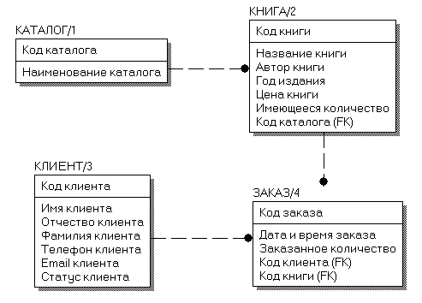
Рис. 1. Логическая модель данных предметной области

Физическая модель данных предметной области в стандарте IDEF1X для целевой СУБД MySQL представлена на рис. 2.
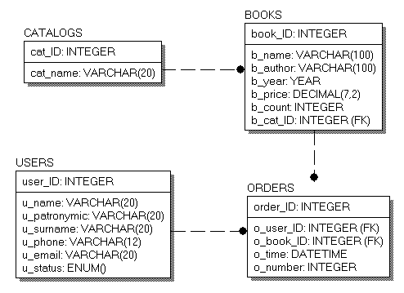
Рис. 2. Физическая модель предметной области

База данных book состоит из четырех таблиц:
- catalogs – список торговых каталогов;
- books – список предлагаемых книг;
- users – список зарегистрированных пользователей магазина;
- orders – список заказов (осуществленных сделок).
Таблица catalogs состоит из двух полей:
- cat_ID – уникальный код каталога;
- cat_name – имя каталога.
Оба поля должны быть снабжены атрибутом not null, поскольку неопределенное значение для них недопустимо.
Таблица books состоит из семи полей:
- book_ID – уникальный код книги;
- b_name – название книги;
- b_author – автор книги;
- b_year – год издания;
- b_price – цена книги;
- b_count – количество книг на складе;
- b_cat_ID – код каталога из таблицы catalogs.
Цена книги b_price и количество экземпляров на складе b_count могут иметь атрибут null. На момент доставки часто неизвестны количество товара и его цена, но отразить факт наличия товара в прайс-листе необходимо.
Поле b_cat_ID устанавливает связь между таблицами catalogs и books. Это поле должно быть объявлено как внешний ключ (FK) с правилом каскадного удаления и обновления. Обновление таблицы catalogs вызовет автоматическое обновление таблицы books. Удаление каталога в таблице catalogs приведет к автоматическому удалению всех записей в таблице books, соответствующих каталогу.
Таблица users состоит из семи полей:
- user_ID – уникальный код покупателя;
- u_name – имя покупателя;
- u_patronymic – отчество покупателя;
- u_surname – фамилия покупателя;
- u_phone – телефон покупателя (если имеется);
- u_email – e-mail покупателя (если имеется);
- u_status – статус покупателя.
Статус покупателя представлен полем типа enum, которое может принимать одно из четырех значений:
- active – авторизованный покупатель, который может осуществлять покупки через Интернет;
- passive – неавторизованный покупатель (значение по умолчанию), который осуществил процедуру регистрации, но не подтвердил ее и пока не может осуществлять покупки через Интернет, однако ему доступны каталоги для просмотра;
- lock – заблокированный покупатель, не может осуществлять покупки и просматривать каталоги магазина;
- gold – активный покупатель с хорошей кредитной историей, которому предоставляется скидка при следующих покупках в магазине.
Поля u_phone и u_email могут быть снабжены атрибутом null. Остальные поля должны получить атрибут not null.
Таблица orders включает пять полей:
- order_ID – уникальный номер сделки;
- o_user_ID – номер пользователя из таблицы users;
- o_book_ID – номер товарной позиции из таблицы books;
- o_time – время совершения сделки;
- o_number – число приобретенных товаров.
Поля таблицы orders должны быть снабжены атрибутом not null, т. к. при совершении покупки вся информация должна быть занесена в таблицу.
В таблице orders устанавливается связь с таблицами users (за счет поля o_user_id) и books (за счет поля o_book_id). Эти поля объявлены как внешние ключи (FK) с правилом каскадного удаления и обновления. Обновление таблиц users и books приведет к автоматическому обновлению таблицы orders. Удаление любого пользователя в таблице users приведет к автоматическому удалению всех записей в таблице orders, соответствующих этому пользователю.

Лабораторная работа № 2
Создание и связывание таблиц базы данных в среде MySQL

Теоретические сведения
Рассмотрим следующие вопросы:
- создание и выбор базы данных;
- создание таблиц;
- столбцы и типы данных в MySQL;
- создание индексов;
- удаление таблиц, индексов и баз данных;
- изменение структуры таблиц.
Базы данных, таблицы и индексы легко создаются в рамках графического интерфейса MySQL, но мы будем использовать монитор MySQL (клиент командной строки), чтобы лучше понять структуру БД, таблиц и индексов.
Чувствительность к регистру и идентификаторы.
- Имена БД подчиняются тем же правилам зависимости от регистра символов, каким следуют каталоги операционной системы. Имена таблиц следуют тем же правилам, что и имена файлов. Все остальное не зависит от регистра.
- Все идентификаторы, кроме имен псевдонимов, могут содержать до 64 символов. Имена псевдонимов могут иметь до 255 символов.
- Идентификаторы могут содержать любые допустимые символы, но имена баз данных не могут содержать символы /, \ и . , а имена таблиц – символы . и /.
- Зарезервированные слова можно использовать для идентификаторов, если заключить их в кавычки.
Комментарий в SQL. Начинается с двух дефисов (--), за которыми должен следовать пробел. Кроме того, MySQL содержит ряд собственных комментариев. Shell-комментарий # действует аналогично – все, что расположено правее его, является текстом комментария. С-комментарий /* */ является многострочным – комментарий начинается с /* и заканчивается, когда встретится завершение */.
Создание и выбор базы данных. Осуществляется с помощью оператора
create database имя_базы_данных;
Убедиться в том, что оператор выполнил задачу, можно с помощью оператора
show databases;
Теперь имеется пустая БД, ожидающая создания таблиц. Прежде чем работать с БД, необходимо выбрать эту БД с помощью оператора
use имя_базы_данных;
Теперь все действия по умолчанию будут применяться именно к этой БД.
Создание таблиц. Используется оператор CREATE TABLE, который в общем виде выглядит следующим образом:
create [temporary] table [if not exists]
имя_таблицы (определение таблицы)
[type=тип_таблицы];
Ключевое слово TEMPORARY используется для создания таблиц, которые будут существовать только в текущем сеансе работы с БД и будут автоматически удалены, когда сеанс завершится.
При использовании выражения IF NOT EXISTS таблица будет создана только в том случае, если еще нет таблицы с указанным именем.
Создать таблицу с такой же схемой, как у существующей, позволяет команда
create [temporary] table [if not exists]
имя_таблицы LIKE имя_старой_таблицы;
После имени таблицы в скобках объявляются имена столбцов, их типы и другая информация. В определение столбца можно добавить следующие описания.
- Объявить для любого столбца NOT NULL или NULL (столбцу запрещено или не запрещено содержать значения NULL). По умолчанию – NULL.
- Объявить для столбца значение по умолчанию, используя ключевое слово DEFAULT, за которым должно следовать значение по умолчанию.
- Использовать ключевое слово AUTO_INCREMENT, чтобы генерировать порядковый номер. Автоматически генерируемое значение будет на единицу большим, чем наибольшее значение в таблице. Первая введенная строка будет иметь порядковый номер 1. В таблице можно иметь не более одного столбца AUTO_INCREMENT, и он должен индексироваться.
- Объявить столбец первичным ключом таблицы с помощью выражения PRIMARY KEY.
- Объявить столбец внешним ключом, используя выражение FOREIGN KEY, с ссылкой на соответствующую таблицу с помощью выражения REFERENCES.
- Индексировать столбец с помощью слов INDEX или KEY (синонимы). Такие столбцы не обязательно должны содержать уникальные значения.
- Индексировать столбец с помощью слова UNIQUE, которое используется для указания того, что столбец должен содержать уникальные значения.
- Создать полнотекстовые индексы на основе столбцов типа TEXT, CHAR или VARCHAR с помощью слова FULLTEXT (только с таблицами MyISAM).
После закрывающей скобки можно указать тип таблицы:
- MyISAM – таблицы этого типа являются «родными» для MySQL, работают очень быстро и поддерживают полнотекстовую индексацию;
- InnoDB – ACID-совместимый механизм хранения, поддерживающий транзакции, внешние ключи, каскадное удаление и блокировки на уровне строк;
- BDB (Berkeley DB) – является механизмом хранения, который обеспечивает поддержку транзакций и блокировки на уровне страниц;
- MEMORY (HEAP) – таблицы целиком хранятся в оперативной памяти и никогда не записываются на диск, поэтому работают очень быстро, но ограничены в размерах и не допускают возможности восстановления в случае отказа системы;
- MERGE – тип позволяет объединить несколько таблиц MyISAM с одной структурой, чтобы к ним можно было направлять запросы как к одной таблице;
- NDB Cluster – тип предназначен для организации кластеров MySQL, когда таблицы распределены между несколькими компьютерами, объединенными в сеть;
- ARCHIVE – тип введен для хранения большого объема данных в сжатом формате; таблицы поддерживают только два SQL-оператора: INSERT и SELECT, причем оператор SELECT выполняется по методу полного сканирования таблицы;
- CSV – формат представляет собой обычный текстовый фал, записи в котором хранятся в строках, а поля разделены точкой с запятой (широко распространен в компьютерном мире, любая программа, поддерживающая CSV-формат, может открыть такой файл);
- FEDERATED – тип позволяет хранить данные в таблицах на другой машине сети (при создании таблицы в локальной директории создается только файл определения структуры таблицы, а все данные хранятся на удаленной машине).
MySQL поддерживает следующие типы данных, допустимые для столбцов:
- числовые;
- строковые;
- календарные;
- null – специальный тип, обозначающий отсутствие информации.
Числовые типы используются для хранения чисел и представляют два подтипа:
- точные числовые типы;
- приближенные числовые типы.
К точным числовым типам (табл. 1) относятся целый тип INTEGER и его вариации, а также вещественный тип decimal (синонимы numeric и dec). Последний используется для представления денежных данных.
Числовые типы могут характеризоваться максимальной длиной М. Для типа decimal параметр м задает число символов для отображения всего числа, a d – для его дробной части. Например: b_price DECIMAL (5, 2). Цифра 5 определяет общее число символов под число, а цифра 2 – количество знаков после запятой (интервал величин от –99.99 до 99.99). Можно не использовать параметры вообще, указать только общую длину или указать длину и число десятичных разрядов.
Объявления точных числовых типов можно завершать ключевыми словами UNSIGNED и (или) ZEROFILL. Ключевое слово UNSIGNED указывает, что столбец содержит только положительные числа или нули. Ключевое слово ZEROFILL означает, что число будет отображаться с ведущими нулями.
Таблица 1
Тип | Объем памяти | Диапазон
TINYINT (M)  TINYINT unsigned | 1 байт | от -128 до 127 (от -2⁷ до 2⁷-1)  от 0 до 255 (от 0 до 2⁸-1)
SMALLINT (M)  SMALLINT unsigned | 2 байта | от -32 768 до 32 767 (от -2¹⁵ до 2¹⁵-1)  от 0 до 65 535 (от 0 до 2¹⁶-1)
MEDIUMINT (M)  MEDIUMINT unsigned | 3 байта | от -8 388 608 до 8 388 607 (от -2²³ до 2²³-1)  от 0 до 16 777 215 (от 0 до 2²⁴-1)
INT (INTEGER) (M)  INT unsigned | 4 байта | от -2 147 683 648 до 2 147 683 647 (от -2³¹ до 2³¹-1)  от 0 до 4 294 967 295 (от 0 до 2³²-1)
BIGINT (M)  BIGINT unsigned | 8 байт | (от-2⁶³ до2⁶³-1)  (от 0 до 2⁶⁴ -1)
BIT (M) | (М+7)/8 байт | От 1 до 64 битов, в зависимости от значения М
BOOL, BOOLEAN | 1 байт | 0 (false) либо 1 (true)
DECIMAL (M, D),  NUMERUC (M, D) | М + 2 байта | Повышенная точность, зависит от параметров  М и D
К приближенным числовым типам (табл. 2) относятся:
- FLOAT – представление чисел с плавающей запятой с обычной точностью;
- DOUBLE – представление чисел с плавающей запятой с двойной точностью.
Таблица 2
Тип | Объем  памяти | Диапазон
FLOAT (М, D) | 4 байта | Минимальное по модулю значение 1.175494351*10⁻³⁹  Максимальное по модулю значение 3.402823466*10³⁸
DOUBLE (M, D),  REAL (M,D),  DOUBLE PRECISION (M,D) | 8 байт | Минимальное по модулю значение  2.2250738585072014*10⁻³⁰⁸  Максимальное по модулю значение 1.797693134862315*10³⁰⁸
Числовые типы с плавающей точкой также могут иметь параметр unsigned. Атрибут предотвращает хранение в столбце отрицательных величин, но максимальный интервал величин столбца остается прежним.
Приближенные числовые данные могут задаваться в обычной форме (например, 45.67) и в форме с плавающей точкой (например, 5.456Е-02 или 4.674Е+04).
Текстовые типы и строки (табл. 3):
- CHAR – хранение строк фиксированной длины;
- VARCHAR – хранение строк переменной длины;
- TEXT, BLOB и их вариации – хранение больших фрагментов текста;
- ENUM и SET – хранение значений из заданного списка.
Таблица 3
Тип | Объем памяти | Максимальный размер
CHAR(M) | М символов | М символов
VARCHAR(M) | L+1 символов | М символов
TINYBLOB, TINYTEXT | L+1 символов | 2⁸-1 символов
BLOB, TEXT | L+2 символов | 2¹⁶-1 символов
MEDIUMBLOB,  MEDIUMTEXT | L+3 символов | 2²⁴-1 символов
LONGBLOB,  LONGTEXT | L+4 символов | 2³²-1 символов
ENUM('value 1', 'value2 ', ...) | 1 или 2 байта | 65 535 элементов
SET('value 1', 'value2', ...) | 1, 2, 3, 4 или 8 байт | 64 элемента
Здесь l – длина хранимой в ячейке строки, а приплюсованные к l байты – накладные расходы для хранения длины строки.
Для строк varchar требуется количество символов, равное длине строки плюс 1 байт, тогда как тип char(m), независимо от длины строки, использует для ее хранения все м символов. Тип char обрабатывается эффективнее переменных типов. Нельзя смешивать в таблице столбцы char и varchar. Если есть столбец переменной длины, все столбцы типа char будут приведены к типу varchar.
Типы blob и text аналогичны и отличаются в деталях. При выполнении операций над столбцами типа text учитывается кодировка, а типа blob – нет. Тип text используется для хранения больших объемов текста, тип blob – для больших двоичных объектов (электронные документы, изображения, звук). Основное отличие text от char и varchar – поддержка полнотекстового поиска.
Строки типов данных enum и set принимают значения из заданного списка. Значение типа enum должно содержать точно одно значение из указанного множества, тогда как столбцы set могут содержать любой или все элементы заданного множества одновременно. Для типа set (как и для enum) при объявлении задается список возможных значений, но ячейка может принимать любое значение из списка, а пустая строка означает, что ни один из элементов списка не выбран.
Типы enum и set задаются списком строк, но во внутреннем представлении элементы множеств сохраняются в виде чисел. Элементы типа enum нумеруются последовательно, начиная с 1. Под столбец может отводиться 1 байт (до 256 элементов в списке) или 2 байта (от 257 до 65536 элементов в списке). Элементы типа set обрабатываются как биты, размер типа определяется числом элементов в списке: 1 байт (от 1 до 8 элементов), 2 байта (от 9 до 16 элементов), 3 байта (от 17 до 24 элементов), 4 байта (от 25 до 32 элементов) и 8 байт (от 33 до 64 элементов).
Календарные типы данных (табл. 4):
- Date – для хранения даты (формат YYYY-MM-DD для дат вида 2009-10-15 и формат YY-MM-DD для дат вида 09-10-15);
- Time – для хранения времени суток (формат hh:mm:ss, где hh – часы, mm – минуты, ss – секунды, например, 10:48:56);
- Datetime– для представления и даты, и времени суток;
- Timestamp – если в соответствующем столбце строки не указать конкретное значение или NULL, там будет записано время, когда соответствующая строка была создана или в последний раз изменена (в формате DATETIME);
- Year – позволяет хранить только год.
Таблица 4
Тип | Объем памяти | Диапазон
DATE | 3 байта | от '1000-01-01' до '9999-12-31'
TIME | 3 байта | от '-828:59:59' до '828:59:59'
DATATIME | 8 байт | от '1000-01-01 00:00:00' до '9999-12-31 00:00:00'
TIMESTAMP (M) | 4 байта | от '1970-01-01 00:00:00' до '2038-12-31 59:59:59'
YEAR(2)  YEAR(4) | 1 байт | формат YY, диапазон – от 1970 до 2069  формат YYYY, диапазон – от 1901 до 2155
Дни, месяцы, часы, минуты и секунды можно записывать как с ведущим нулем, так и без него. Например, все следующие записи идентичны:
'2009-04-06 02:04:08' '2009-4-06 02:04:08' '2009-4-6 02:04:08'
'2009-4-6 2:04:08' '2009-4-6 2:4:08' '2009-4-6 2:4:8'
В качестве разделителя между годами, месяцами, днями, часами, минутами, секундами может выступать любой символ, отличный от цифры. Так, следующие значения идентичны:
'09-12-31 11:30:45' '09.12.31 11+30+45' '09/12/31 11*30*45'
При указании времени после секунд через точку можно указать микросекунды, т. е. использовать расширенный формат вида hh:mm:ss.ffffff, например '10:25:14.000001'. Кроме того, можно использовать краткие форматы НН:ММ и НН (вместо пропущенных величин будут подставлены нулевые значения).
Если время задается в недопустимом формате, то в поле записывается нулевое значение. Нулевое значение присваивается полям временного типа по умолчанию, когда им не присваивается инициирующее значение (табл. 5).
Таблица 5
Тип | Нулевое значение
DATE | '0000-00-00'
TIME | '00:00:00'
DATATIME | '0000-00-00 00:00:00'
TIMESTAMP | 00000000000000
YEAR | 0000
Формат timestamp совпадает с datetime, но во внутреннем представлении дата хранится как число секунд, прошедших с полуночи 1 января 1970 г. (такое исчисление принято в операционной системе UNIX, а дата 01.01.1970 считается началом эпохи UNIX и днем рождения операционной системы).
Если в таблице несколько столбцов timestamp, при модификации записи текущее время будет записываться только в один из них (первый). Можно явно указать столбец, которому необходимо назначать текущую дату при создании или изменении записи. Чтобы поля принимали текущую дату при создании записи, следует после определения столбца добавить default current_timestamp. Если текущее время должно выставляться при модификации записи, при использовании оператора update следует добавить on update current_timestamp.
Тип данных NULL используется, когда информации недостаточно и для части данных нельзя определить, какое значение они примут. Для указания того, что поле может принимать неопределенное значение, в определении столбца после типа данных следует указать ключевое слово null. Если поле не должно принимать значение null, следует указать ключевое слово not null.
Рекомендации по выбору типа данных.
- Обработка числовых данных происходит быстрее строковых. Так как типы enum и set имеют внутреннее числовое представление, им следует отдавать предпочтение перед другими видами строковых данных, если это возможно.
- Производительность можно увеличить за счет представления строк в виде чисел. Пример – преобразование IP-адреса из строки в bigint. Это позволит уменьшить размер таблицы и значительно увеличить скорость при сортировке и выборке данных, но потребует дополнительных преобразований.
- Базы данных хранятся на жестком диске, и чем меньше места они занимают, тем быстрее происходит поиск и извлечение. Если есть возможность, следует выбирать типы данных, занимающие меньше места.
- Типы фиксированной длины обрабатываются быстрее типов переменной длины, т. к. в последнем случае при частых удалениях и модификациях таблицы происходит ее фрагментация.
- Если применение столбцов с данными переменной длины неизбежно, для дефрагментации таблицы следует применять команду optimize table.
Обеспечение ссылочной целостности. Задается конструкцией:
foreign key [name_key] (col1, ... ) REFERENCES tbl (tbl_col, ... )
[ON DELETE {CASCADE | SET NULL | NO ACTION | RESTRICT | SET DEFAULT}] [ON UPDATE {CASCADE | SET NULL | NO ACTION | RESTRICT | SET DEFAULT}]
Конструкция позволяет задать внешний ключ с необязательным именем name_key на столбцах, которые задаются в круглых скобках (один или несколько). Ключевое слово references указывает таблицу tbl, на которую ссылается внешний ключ, в круглых скобках указываются имена столбцов. Необязательные конструкции ON DELETE и ON UPDATE позволяют задать поведение СУБД при удалении и обновлении строк из таблицы-предка. Параметры, следующие за этими ключевыми словами, имеют следующие значения:
- CASCADE – при удалении или обновлении записи в таблице-предке, содержащей первичный ключ, записи со ссылками на это значение в таблице-потомке удаляются или обновляются автоматически;
- SET NULL – при удалении или обновлении записи в таблице-предке, содержащей первичный ключ, в таблице-потомке значения внешнего ключа, ссылающегося на таблицу-предка, устанавливаются в null;
- NO ACTION – при удалении или обновлении записей, содержащих первичный ключ, с таблицей-потомком никаких действий не производится;
- RESTRICT – если в таблице-потомке имеются записи, ссылающиеся на первичный ключ таблицы-предка, при удалении или обновлении записей с таким первичным ключом возвращается ошибка;
- SET DEFAULT – согласно стандарту SQL, при удалении или обновлении первичного ключа в таблице-потомке для ссылающихся на него записей в поле внешнего ключа должно устанавливаться значение по умолчанию (в MySQL это ключевое слово зарезервировано, но не обрабатывается).
Создание индексов. Индексы играют большую роль в БД, т. к. это основной способ ускорения их работы. Записи в таблице располагаются хаотически. Чтобы найти нужную запись, необходимо сканировать всю таблицу, на что уходит много времени. Идея индексов состоит в том, чтобы создать для столбца копию, которая постоянно будет поддерживаться в отсортированном состоянии. Это позволяет быстро осуществлять поиск по такому столбцу.
Все необходимые индексы формируются при создании таблицы. Индексированы будут все столбцы, объявленные как PRIMARY KEY, KEY, UNIQUE или INDEX. Индекс также можно добавить с помощью оператора CREATE INDEX. Перед выполнением оператор преобразуется в оператор ALTER TABLE. Например, создание индекса с именем name на основе поля u_name из таблицы users:
create index name on users (u_name);
Перед ключевым словом index может присутствовать UNIQUE, требующее уникальности ограничения.
Корректность таблиц в БД можно проверить с помощью оператора
SHOW TABLES;
Более подробную информацию о структуре таблицы дает команда
DESCRIBE имя_таблицы;
Переименование БД. Специального оператора переименования БД нет, но можно переименовать каталог БД в системном каталоге (…\DATA).
Удаление БД. Удалить всю БД вместе с ее содержимым можно командой:
drop database [IF EXISTS] имя_базы_данных;
Удаление таблиц и индексов. Удалить таблицу можно с помощью оператора:
drop table [IF EXISTS] имя_таблицы;
Удалить индекс можно с помощью оператора:
drop index имя_индекса on имя_таблицы;
Изменение структуры таблиц. Изменить структуру существующей таблицы можно с помощью оператора ALTER TABLE. Например, можно создать индекс name для таблицы users следующим образом:
alter table users add index name (u_name);
Оператор ALTER TABLE является исключительно гибким, поэтому он имеет огромное множество дополнительных ключевых слов.

Практическая работа
При выполнении лабораторной работы необходимо для заданной предметной области средствами MySQL:
- создать базу данных;
- создать таблицы, определить поля таблиц, индексы;
- определить связи между таблицами и ограничения целостности;
- составить отчет по лабораторной работе.

Пример выполнения работы
Операторы создания БД book имеют следующий вид (целесообразно создать в Блокноте текстовый файл и записать туда эти операторы).
DROP DATABASE IF EXISTS book;
CREATE DATABASE book;
USE book;
CREATE TABLE catalogs (
cat_ID int(6) NOT NULL AUTO_INCREMENT,
cat_name varchar(20) NOT NULL,
PRIMARY KEY (cat_ID)
) TYPE=InnoDB;
CREATE TABLE books (
book_ID int(6) NOT NULL AUTO_INCREMENT,
b_name varchar(100) NOT NULL,
b_author varchar(100) NOT NULL,
b_year year NOT NULL,
b_price decimal(7,2) NULL default '0.00',
b_count int(6) NULL default '0',
b_cat_ID int(6) NOT NULL default '0',
PRIMARY KEY (book_ID),
FOREIGN KEY (b_cat_ID) REFERENCES catalogs(cat_ID) ON DELETE
CASCADE ON UPDATE CASCADE
) TYPE=InnoDB;
CREATE TABLE users (
user_ID int(6) NOT NULL AUTO_INCREMENT,
u_name varchar(20) NOT NULL,
u_patronymic varchar(20) NOT NULL,
u_surname varchar(20) NOT NULL,
u_phone varchar(12) NULL,
u_email varchar(20) NULL,
u_status ENUM ('active','passive','lock','gold') default 'passive',
PRIMARY KEY (user_ID)
) TYPE=InnoDB;
CREATE TABLE orders (
order_ID int(6) NOT NULL AUTO_INCREMENT,
o_user_ID int NOT NULL,
o_book_ID int NOT NULL,
o_time datetime NOT NULL default '0000-00-00 00:00:00',
o_number int(6) NOT NULL default '0',
PRIMARY KEY (order_ID),
FOREIGN KEY (o_book_ID) REFERENCES books(book_ID) ON DELETE
CASCADE ON UPDATE CASCADE,
FOREIGN KEY (o_user_ID) REFERENCES users(user_ID) ON DELETE CASCADE ON UPDATE CASCADE
)TYPE=InnoDB;

Лабораторная работа № 3
Вставка, удаление и обновление данных

Теоретические сведения
Рассмотрим следующие вопросы:
- вставка данных с помощью оператора INSERT;
- удаление данных операторами DELETE и TRUNCATE;
- обновление данных с помощью оператора UPDATE.
После создания БД и таблиц перед разработчиком встает задача заполнения таблиц данными. В реляционных БД традиционно применяют три подхода:
- однострочный оператор insert – добавляет в таблицу новую запись;
- многострочный оператор insert – добавляет в таблицу несколько записей;
- пакетная загрузка LOAD DATA INFILE – добавление данных из файла.
Вставка данных с помощью оператора INSERT. Однострочный оператор insert может использоваться в нескольких формах. Упрощенный синтаксис первой формы:
insert [IGNORE] [INTO] имя_таблицы [(имя_столбца, ... )]
VALUES (выражение, ... );
Оператор вставляет новую запись в таблицу имя_таблицы. Значения полей записи перечисляются в списке (выражение, ... ). Порядок следования столбцов задается списком (имя_столбца, ... ). Список столбцов (имя_столбца, ... ) позволяет менять порядок следования столбцов при добавлении.
Первичный ключ таблицы является уникальным, и попытка добавить уже существующее значение приведет к ошибке. Чтобы новые записи с дублирующим ключом отбрасывались без генерации ошибки, следует добавить после оператора insert ключевое слово IGNORE.
Другая форма оператора insert предполагает использование слова set:
insert [IGNORE] [INTO] имя_таблицы
SET имя_столбца1 = выражение1, имя_столбца2 = выражение2, ... ;
Оператор заносит в таблицу имя_таблицы новую запись, столбец имя_столбца в которой получает значение выражение.
Многострочный оператор INSERT совпадает по форме с однострочным оператором, но после ключевого слова values добавляется через запятую несколько списков (выражение, ... ).
Практические примеры использования оператора insert для заполнения учебной БД book см. ниже, в пункте «Пример выполнения работы».
Удаление данных. Для удаления записей из таблиц предусмотрены:
- оператор DELETE;
- оператор TRUNCATE TABLE.
Оператор DELETE имеет следующий синтаксис:
DELETE FROM имя_таблицы
[Where условие]
[ORDER BY имя_поля]
[LIMIT число_строк];
Оператор удаляет из таблицы имя_таблицы записи, удовлетворяющие условию. В следующем примере из таблицы catalogs удаляются записи, имеющие значение первичного ключа catalog_id больше двух.
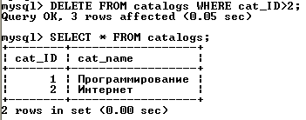
Если в операторе отсутствует условие where, удаляются все записи таблицы.
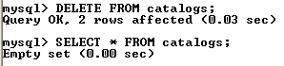
Ограничение limit позволяет задать максимальное число записей, которые могут быть удалены. Следующий запрос удаляет все записи таблицы orders, но не более 3 записей.
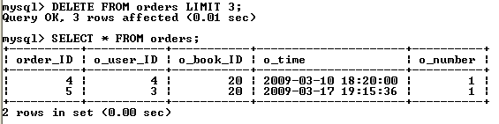
Конструкция order by обычно применяется вместе с ключевым словом limit. Например, если необходимо удалить 20 первых записей таблицы, то производится сортировка по полю типа datetime – тогда в первую очередь будут удалены самые старые записи.
Оператор truncate table полностью очищает таблицу и не допускает условного удаления. Он аналогичен оператору delete без условия where и ограничения limit. Удаление происходит гораздо быстрее, т. к. осуществляется не перебор записей, а полное очищение таблицы.
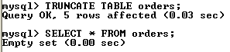
Обновление данных. Обновление данных (изменение значений полей в существующих записях) обеспечивают:
- оператор Update;
- оператор Replace.
Оператор UPDATE позволяет обновлять отдельные поля в существующих записях. Имеет следующий синтаксис
Update [IGNORE] имя_таблицы
SET имя_столбца1= выражение1 [, имя_столбца2 = выражение2 … ]
[WHERE условие]
[ORDER BY имя_поля ]
[LIMIT число_строк] ;
После ключевого слова update указывается таблица, которая изменяется. В предложении set указывается, какие столбцы обновляются и устанавливаются их новые значения. Необязательное условие WHERE позволяет задать критерий отбора строк (обновляться будут только строки, удовлетворяющие условию).
Если указывается необязательное ключевое слово ignore, то команда обновления не будет прервана, даже если при обновлении возникнет ошибка дублирования ключей. Строки, породившие конфликтные ситуации, обновлены не будут.
Запрос, изменяющий в таблице catalogs «Сети» на «Компьютерные сети».
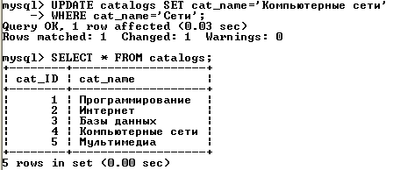
Обновлять можно всю таблицу. Пусть требуется уменьшить на 5 % цену на все книги. Для этого следует старую цену в рублях умножить на 0,95.
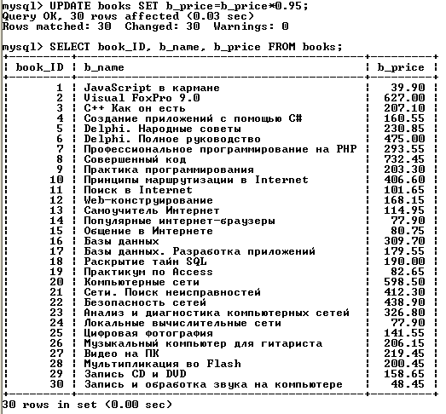
Инструкции limit и order by позволяют ограничить число изменяемых записей. При этом за один запрос можно обновить несколько столбцов таблицы. Например, необходимо в таблице books для десяти самых дешевых товарных позиций уменьшить количество книг на складе на единицу, а цену – на 5 %.
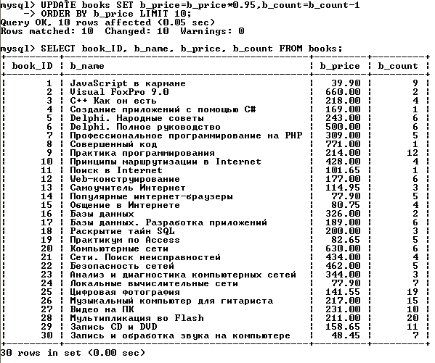
Оператор REPLACE работает как оператор insert, за исключением того, что старая запись с тем же значением индекса unique или primary key перед внесением новой будет удалена. Если не используются индексы unique или primary key, то применение оператора replace не имеет смысла.
Синтаксис оператора REPLACE аналогичен синтаксису оператора insert:
REPLACE [INTO] имя_таблицы [(имя_столбца, ... )]
VALUES (выражение, ... )
В таблицу вставляются значения, определяемые в списке после ключевого слова VALUES. Задать порядок столбцов можно при помощи необязательного списка, следующего за именем таблицы. Как и оператор Insert, оператор replace допускает многострочный формат.

Практическая работа
При выполнении лабораторной работы необходимо для заданной предметной области средствами MySQL:
- заполнить согласованными данными таблицы БД;
- при необходимости исправить введенную информацию;
- составить отчет по лабораторной работе.
Пример выполнения работы
Операторы заполнения БД book имеют следующий вид.
USE book;
SET CHARACTER SET cp1251;
DELETE FROM catalogs;
INSERT INTO catalogs VALUES (1,'Программирование');
INSERT INTO catalogs VALUES (2,'Интернет');
INSERT INTO catalogs VALUES (3,'Базы данных');
INSERT INTO catalogs VALUES (4,'Сети');
INSERT INTO catalogs VALUES (5,'Мультимедиа');
DELETE FROM books;
INSERT INTO books VALUES (1,'JavaScript в кармане','Рева О.Н.', 2008, 42.00, 10, 1);
INSERT INTO books VALUES (2,'Visual FoxPro 9.0','Клепинин В.Б.', 2007, 660.00, 2, 1);
INSERT INTO books VALUES (3,'C++ Как он есть','Тимофеев В.В.',2009, 218.00, 4, 1);
INSERT INTO books VALUES (4,'Создание приложений с помощью C#','Фаронов В.В.', 2008, 169.00, 1, 1);
INSERT INTO books VALUES (5,'Delphi. Народные советы','Шкрыль А.А.',2007,243.00,6,1);
INSERT INTO books VALUES (6,'Delphi. Полное руководство','Сухарев М.',2008,500.00,6,1);
INSERT INTO books VALUES (7,'Профессиональное программирование на PHP', 'Шлосснейгл Дж.', 2006, 309.00, 5, 1);
INSERT INTO books VALUES (8,'Совершенный код','Макконнелл С.', 2007, 771.00, 1, 1);
INSERT INTO books VALUES (9,'Практика программирования','Керниган Б.', 2004, 214.00, 12, 1);
INSERT INTO books VALUES (10,'Принципы маршрутизации в Internet','Хелеби С.', 2001, 428.00, 4, 2);
INSERT INTO books VALUES (11,'Поиск в Internet','Гусев В.С.',2004,107.00,2,2);
INSERT INTO books VALUES (12,'Web-конструирование','Дуванов А.А.', 2003, 177.00, 6, 2);
INSERT INTO books VALUES (13,'Самоучитель Интернет','Константинов Ю.П.', 2009, 121.00, 4, 2);
INSERT INTO books VALUES (14,'Популярные интернет-браузеры','Маринин С.А.', 2007, 82.00, 6, 2);
INSERT INTO books VALUES (15,'Общение в Интернете','Экслер А.', 2006, 85.00, 5, 2);
INSERT INTO books VALUES (16,'Базы данных','Малыхина М.П.', 2006, 326.00, 2, 3);
INSERT INTO books VALUES (17,'Базы данных. Разработка приложений','Рудикова Л.В.', 2006, 189.00, 6, 3);
INSERT INTO books VALUES (18,'Раскрытие тайн SQL','Оппель Э.', 2007, 200.00, 3, 3);
INSERT INTO books VALUES (19,'Практикум по Access','Золотова С.И.', 2007, 87.00, 6, 3);
INSERT INTO books VALUES (20,'Компьютерные сети','Танненбаум Э.', 2007, 630.00, 6, 4);
INSERT INTO books VALUES (21,'Сети. Поиск неисправностей','Бигелоу С.', 2005, 434.00, 4, 4);
INSERT INTO books VALUES (22,'Безопасность сетей','Брегг Р.', 2006, 462.00, 5, 4);
INSERT INTO books VALUES (23,'Анализ и диагностика компьютерных сетей', 'Хогдал Дж.', 2001, 344.00, 3, 4);
INSERT INTO books VALUES (24,'Локальные вычислительные сети', 'Епанешников А.' , 2005, 82.00, 8, 4);
INSERT INTO books VALUES (25,'Цифровая фотография','Надеждин Н.', 2004, 149.00, 20,5);
INSERT INTO books VALUES (26,'Музыкальный компьютер для гитариста', 'Петелин Р.Ю.', 2004, 217.00, 15, 5);
INSERT INTO books VALUES (27,'Видео на ПК','Федорова А.',2003,231.00,10,5);
INSERT INTO books VALUES (28,'Мультипликация во Flash','Киркпатрик Г.', 2006, 211.00, 20, 5);
INSERT INTO books VALUES (29,'Запись CD и DVD','Гультяев А.К.', 2003, 167.00, 12, 5);
INSERT INTO books VALUES (30,'Запись и обработка звука на компьютере', 'Лоянич А.А.', 2008, 51.00, 8, 5);
DELETE FROM users;
INSERT INTO users VALUES (1,'Александр','Валерьевич','Иванов','58-98-78', 'ivanov@email.ru', 'active');
INSERT INTO users VALUES (2,'Сергей','Иванович','Лосев','90-57-77', 'losev@email.ru', 'passive');
INSERT INTO users VALUES (3,'Игорь','Николаевич','Симонов','95-66-61', 'simonov@email.ru', 'active');
INSERT INTO users VALUES (4,'Максим','Петрович','Кузнецов',NULL, 'kuznetsov@email.ru', 'active');
INSERT INTO users VALUES (5,'Анатолий','Юрьевич','Петров', NULL, NULL, 'lock');
INSERT INTO users VALUES (6,'Александр','Александрович','Корнеев','89-78-36', 'korneev@email.ru', 'gold');
DELETE FROM orders;
INSERT INTO orders VALUES (1,3,8,'2009-01-04 10:39:38',1);
INSERT INTO orders VALUES (2,6,10,'2009-02-10 09:40:29',2);
INSERT INTO orders VALUES (3,1,20,'2009-02-18 13:41:05',4);
INSERT INTO orders VALUES (4,4,20,'2009-03-10 18:20:00',1);
INSERT INTO orders VALUES (5,3,20,'2009-03-17 19:15:36',1);

Лабораторная работа № 4
Создание простых запросов на выборку

Теоретические сведения
Рассмотрим следующие вопросы:
- выборка данных из одной таблицы с помощью оператора SELECT;
- использование в запросах операторов и встроенных функций MySQL.
Для выполнения запросов (извлечения строк из одной или нескольких таблиц БД) используется оператор SELECT. Результатом запроса всегда является таблица. Результаты запроса могут быть использованы для создания новой таблицы. Таблица, полученная в результате запроса, может стать предметом дальнейших запросов.
Общая форма оператора SELECT:
SELECT столбцы FROM таблицы
[WHERE условия]
[GROUP BY группа [HAVING групповые_условия] ]
[ORDER BY имя_поля]
[LIMIT пределы];
Оператор SELECT имеет много опций. Их можно использовать или не использовать, но они должны указываться в том порядке, в каком они приведены. Если требуется вывести все столбцы таблицы, необязательно перечислять их после ключевого слова select, достаточно заменить этот список символом *.
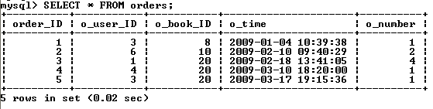
Список столбцов в операторе select используют, если нужно изменить порядок следования столбцов в результирующей таблице или выбрать часть столбцов.
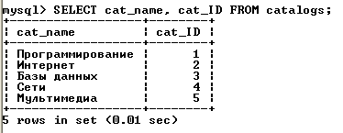
Условия выборки. Гораздо чаще встречается ситуация, когда необходимо изменить количество выводимых строк. Для выбора записей, удовлетворяющих определенным критериям поиска, можно использовать конструкцию WHERE.
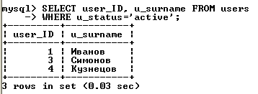
В запросе можно использовать ключевое слово DISTINCT, чтобы результат не содержал повторений уже имеющихся значений, например:
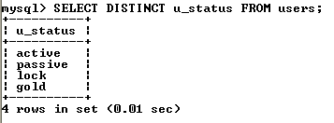
Сортировка. Результат выборки – записи, расположенные в том порядке, в котором они хранятся в БД. Чтобы отсортировать значения по одному из столбцов, необходимо после конструкции order by указать этот столбец, например:
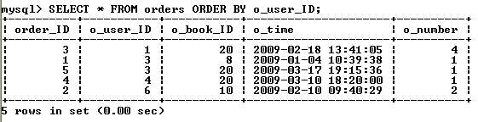
Сортировку записей можно производить по нескольким столбцам (их следует указать после слов order by через запятую). Число столбцов, указываемых в конструкции order by, не ограничено.
По умолчанию сортировка производится в прямом порядке (записи располагаются от наименьшего значения поля сортировки до наибольшего). Обратный порядок сортировки реализуется с помощью ключевого слова desc:
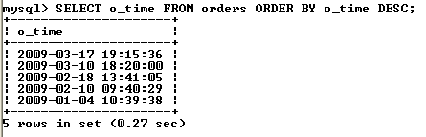
Для прямой сортировки существует ключевое слово asc, но так как записи сортируются в прямом порядке по умолчанию, данное ключевое слово опускают.
Ограничение выборки. Результат выборки может содержать тысячи записей, вывод и обработка которых занимают значительное время. Поэтому информацию часто разбивают на страницы и предоставляют ее пользователю частями. Постраничная навигация используется при помощи ключевого слова limit, за которым следует число выводимых записей. Следующий запрос извлекает первые 5 записей, при этом осуществляется обратная сортировка по полю b_count:
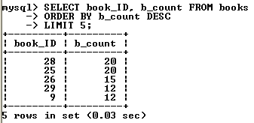
Для извлечения следующих пяти записей используется ключевое слово limit с двумя цифрами. Первая указывает позицию, начиная с которой необходимо вернуть результат, вторая цифра – число извлекаемых записей, например:
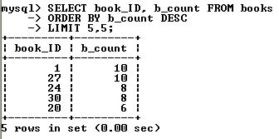
При определении смещения нумерация строк начинается с нуля (поэтому в последнем примере для шестой строки указано смещение 5).
Группировка записей. Конструкция GROUP ВУ позволяет группировать извлекаемые строки. Она полезна в комбинации с функциями, применяемыми к группам строк. Эти функции (табл. 6) называются агрегатами (суммирующими функциями) и вычисляют одно значение для каждой группы, создаваемой конструкцией group by. Функции позволяют узнать число строк в группе, подсчитать среднее значение, получить сумму значений столбцов. Результирующее значение рассчитывается для значений, не равных null (исключение – функция count(*)). Допустимо использование этих функций в запросах без группировки (вся выборка – одна группа).
Пример использования функции count( ), которая возвращает число строк в таблице, значения указанного столбца для которых отличны от NULL:
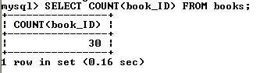
Таблица 6
Обозначение | Описание
AVG ( [DISTINCT]  expr) | Возвращает среднее значение аргумента expr. В качестве аргумента обычно выступает имя столбца. Необязательное слово distinct позволяет обрабатывать только уникальные значения столбца expr
COUNT ( ) | Подсчитывает число записей и имеет несколько форм. Форма COUNT (выражение) возвращает число записей в таблице, поле выражение для которых не равно null. Форма count(*) возвращает общее число строк в таблице независимо от того, принимает какое-либо поле значение null или нет. Форма COUNT (DISTINCT выражение1, выражение2, ... ) позволяет использовать ключевое слово distinct, которое позволяет подсчитать только уникальные значения столбца
MIN ( [DISTINCT]  expr) | Возвращает минимальное значение среди всех непустых значений выбранных строк в столбце expr. Необязательное слово distinct позволяет обрабатывать только уникальные значения столбца expr
MAX ( [DISTINCT]  expr) | Возвращает максимальное значение среди всех непустых значений выбранных строк в столбце expr. Необязательное слово distinct позволяет обрабатывать только уникальные значения столбца expr
STD (expr) | Возвращает стандартное среднеквадратичное отклонение в аргументе expr
STDDEV_SAMP (expr) | Возвращает выборочное среднеквадратичное отклонение в аргументе expr
SUM ( [DISTINCT]  expr) | Возвращает сумму величин в столбце expr. Необязательное слово distinct позволяет обрабатывать только уникальные значения столбца expr

Использование ключевого слова distinct с функцией count( ) позволяет вернуть число уникальных значений b_cat_ID в таблице books, например:
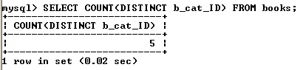
В SELECT-запросе столбцу можно назначить новое имя с помощью оператора as. Например, результату функции count( ) присваивается псевдоним total:
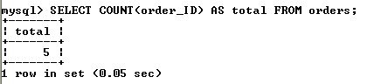
Использование функций в конструкции where приведет к ошибке. В следующем примере показана попытка извлечения из таблицы catalogs записи с максимальным значением поля cat_ID:
Решение задачи следует искать в использовании конструкции order by:
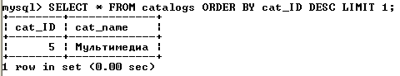
Для извлечения уникальных записей используют конструкцию group by с именем столбца, по которому группируется результат:
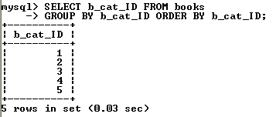
При использовании group by возможно использование условия where:
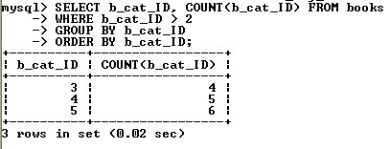
Часто при задании условий требуется ограничить выборку по результату функции (например, выбрать каталоги, где число товарных позиций больше 5). Использование для этих целей конструкции where приводит к ошибке. Для решения этой проблемы вместо ключевого слова where используется ключевое слово having, располагающееся за конструкцией group by:
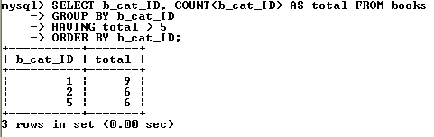
Запрос, извлекающий уникальные значения столбца b_cat_ID, большие двух:
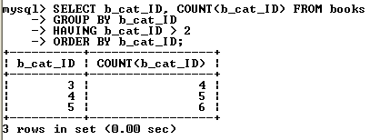
При этом в случае использования ключевого слова where сначала производится выборка из таблицы с применением условия и лишь затем группировка результата, а в случае использования ключевого слова having сначала происходит группировка таблицы и лишь затем выборка с применением условия. Допускается использование условия having без группировки group by.
Использование функций. Для решения специфических задач при выборке удобны встроенные функции MySQL. Большинство функций предназначено для использования в выражениях SELECT и WHERE. Существуют также специальные функции группировки для использования в выражении GROUP BY (см. выше).
Каждая функция имеет уникальное имя и может иметь несколько аргументов (перечисляются через запятую в круглых скобках). Если аргументы отсутствуют, круглые скобки все равно следует указывать. Пробелы между именем функции и круглыми скобками недопустимы.
Число доступных для использования функций велико, в приложениях приведены наиболее полезные из них.
Пример использования функции, возвращающей версию сервера MySQL:
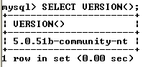
Отметим также возможность использования оператора SELECT без таблиц вообще. В такой форме SELECT можно использовать как калькулятор:
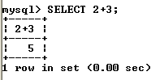
Можно вычислить любое выражение без указания таблиц, получив доступ ко всему разнообразию математических и других операторов и функций. Возможность выполнять математические расчеты на уровне SELECT позволяет проводить финансовый анализ значений таблиц и отображать полученные результаты в отчетах. Во всех выражениях MySQL (как в любом языке программирования) можно использовать скобки, чтобы контролировать порядок вычислений.
Операторы. Под операторами подразумеваются конструкции языка, которые производят преобразование данных. Данные, над которыми совершается операция, называются операндами.
В MySQL используются три типа операторов:
- арифметические операторы;
- операторы сравнения;
- логические операторы.
Арифметические операции. В MySQL используются обычные арифметические операции: сложение (+), вычитание (–), умножение (*), деление (/) и целочисленное деление DIV (деление и отсечение дробной части). Деление на 0 дает безопасный результат NULL.
Операторы сравнения. При работе с операторами сравнения необходимо помнить о том, что, за исключением нескольких особо оговариваемых случаев, сравнение чего-либо со значением NULL дает в результате NULL. Это касается и сравнения значения NULL со значением NULL:
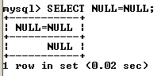
Корректнее использовать следующий запрос:
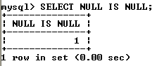
Поэтому следует быть предельно внимательными при работе с операторами сравнения, если операнды могут принимать значения NULL.
Наиболее часто используемые операторы сравнения приведены в табл. 7.
Логические операторы. MySQL поддерживает все обычные логические операции, которые можно использовать в выражениях. Логические выражения в MySQL могут принимать значения 1 (истина), 0 (ложь) или NULL.
Кроме того, следует учитывать, что MySQL интерпретирует любое ненулевое значение, отличное от NULL, как значение «истина». Основные логические операторы приведены в табл. 8.

Практическая работа
При выполнении лабораторной работы необходимо:
- для заданной предметной области построить два простых запроса на выборку с использованием операторов и функций MySQL;
- составить отчет по лабораторной работе.
Таблица 7
Оператор | Значение
= | Оператор равенства. Возвращает 1 (истина), если операнды равны, и 0 (ложь), если не равны
<=> | Оператор эквивалентности. Аналогичен обычному равенству, но возвращает только два значения: 1 (истина) и 0 (ложь). NULL не возвращает
<> | Оператор неравенства. Возвращает 1 (истина), если операнды не равны, и 0 (ложь), если равны
< | Оператор «меньше». Возвращает 1 (истина), если левый операнд меньше правого, и 0 (ложь) – в противном случае
<= | Оператор «меньше или равно». Возвращает 1 (истина), если левый операнд меньше правого или они равны, и 0 (ложь) – в противном случае
> | Оператор «больше». Возвращает 1 (истина), если левый операнд больше правого, и 0 (ложь) – в противном случае
>= | Оператор «больше или равно». Возвращает 1 (истина), если левый операнд больше правого или они равны, и 0 (ложь) – в противном случае
n BETWEEN min  AND max | Проверка диапазона. Возвращает 1 (истина), если проверяемое значение n находится между min и max, и 0 (ложь) – в противном случае
IS NULL и  IS NOT NULL | Позволяют проверить, является ли значение значением NULL или нет
n IN (множество) | Принадлежность к множеству. Возвращает 1 (истина), если проверяемое значение n входит в список, и 0 (ложь) – в противном случае. В качестве множества может использоваться список литеральных значений или выражений или подзапрос

Таблица 8
Оператор | Пример | Значение
AND | n AND m | Логическое И: истина AND истина = истина,  ложь AND любое = ложь. Все остальные выражения оцениваются как NULL
OR | n OR m | Логическое ИЛИ: истина OR любое = истина,  NULL OR ложь = NULL,  NULL OR NULL = NULL, ложь OR ложь = ложь
NOT | NOT n | Логическое НЕТ: NOT истина = ложь, NOT ложь = истина.  NOT NULL = NULL
XOR | n XOR m | Логическое исключающее ИЛИ: истина XOR истина = ложь,  истина XOR ложь = истина, ложь XOR истина = истина,  ложь XOR ложь = ложь,  NULL XOR любое = NULL, любое XOR NULL = NULL

Переменные SQL и временные таблицы. Часто результаты запроса необходимо использовать в последующих запросах. Для этого полученные данные необходимо сохранить во временных структурах. Эту задачу решают переменные SQL и временные таблицы. Объявление переменной начинается с символа @, за которым следует имя переменной. Значения переменным присваиваются посредством оператора select с использованием оператора присваивания := . Например:
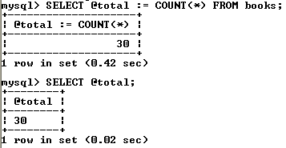
Объявляется переменная @total, которой присваивается число записей в таблице books. Затем в рамках текущего сеанса в последующих запросах появляется возможность использования данной переменной. Переменная действует только в рамках одного сеанса соединения с сервером MySQL и прекращает свое существование после разрыва соединения.
Переменные также могут объявляться при помощи оператора set:
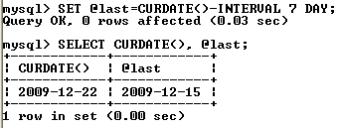
При использовании оператора set в качестве оператора присваивания может выступать обычный знак равенства =. Оператор set удобен тем, что он не возвращает результирующую таблицу. Не рекомендуется одновременно присваивать переменной некоторое значение и использовать эту переменную в одном запросе.
Переменная SQL позволяет сохранить одно промежуточное значение. Когда необходимо сохранить результирующую таблицу, прибегают к временным таблицам. Создание временных таблиц осуществляется при помощи оператора CREATE temporary table, синтаксис которого ничем не отличается от синтаксиса оператора CREATE table.
Временная таблица автоматически удаляется по завершении соединения с сервером, а ее имя действительно только в течение данного соединения. Это означает, что два разных клиента могут использовать временные таблицы с одинаковыми именами без конфликта друг с другом или с существующей таблицей с тем же именем.

Пример выполнения работы
1. Создадим простой запрос на выборку к таблице books, который выводит максимальную и минимальную цены товарных позиций, присваивая им соответственно псевдонимы maximum и minimum:
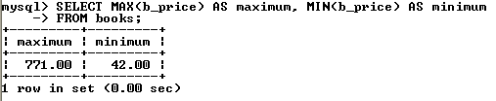
2. Создадим простой запрос на выборку к таблице books, который выводит количество записей, соответствующих каждому из уникальных значений b_cat_ID. Для этого используем функцию count( ) вместе с выражением group by:
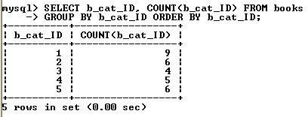

Лабораторная работа № 5
Создание сложных запросов на выборку

Теоретические сведения
Рассмотрим следующие вопросы:
- использование объединений в запросах к нескольким таблицам;
- создание вложенных запросов.
В реальных приложениях часто требуется использовать сразу несколько таблиц БД. Запросы, которые обращаются одновременно к нескольким таблицам, называются многотабличными или сложными запросами.
Абсолютные ссылки на базы данных и таблицы. В запросе можно прямо указывать необходимую БД и таблицу. Например, можно представить ссылку на столбец u_surname из таблицы users в виде users.u_surname. Аналогично можно уточнить БД, таблица из которой упоминается в запросе. Если необходимо, то вместе с БД и таблицей можно указать и столбец, например:
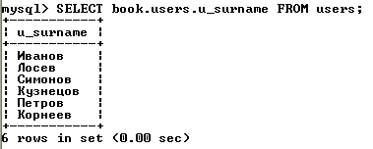
При использовании сложных запросов это позволяет избежать двусмысленности при указании источника необходимой информации.
Использование объединений для запросов к нескольким таблицам. Хорошо спроектированная реляционная БД эффективна из-за связей между таблицами. При выборе информации из нескольких таблиц такие связи называют объединениями.
В качестве примера объединения двух таблиц рассмотрим запрос, извлекающий из БД book фамилии покупателей вместе с номерами сделанных ими заказов:
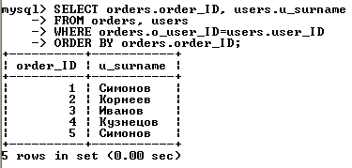
Выражение WHERE важно с точки зрения получения результата. Набор условий, используемых для объединения таблиц, называют условием объединения. В данном примере условие связывает таблицы orders и users по внешним ключам.
Объединение нескольких таблиц аналогично объединению двух таблиц. Например, необходимо выяснить, какому каталогу принадлежит товарная позиция из заказа, сделанного 10 февраля 2009 г. в 09:40:29:
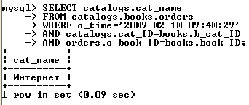
Самообъединение таблиц. Можно объединить таблицу саму с собой (когда интересуют связи между строками одной и той же таблицы). Пусть нужно выяснить, какие книги есть в каталоге, содержащем книгу с названием «Компьютерные сети». Для этого необходимо найти в таблице books номер каталога (b_cat_ID) с этой книгой, а затем посмотреть в таблице books книги этого каталога.
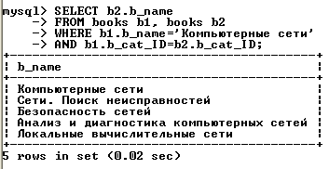
В этом запросе для таблицы books определены два разных псевдонима (две отдельных таблицы b1 и b2, которые должны содержать одни и те же данные). После этого они объединяются, как любые другие таблицы. Сначала ищется строка в таблице b1, а затем в таблице b2 – строки с тем же значением номера каталога.
Основное объединение. Набор таблиц, перечисленных в выражении FROM и разделенных запятыми, – это декартово произведение (полное или перекрестное объединение), которое возвращает полный набор комбинаций. Добавление к нему условного выражения WHERE превращает его в объединение по эквивалентности, ограничивающее число возвращаемых запросом строк.
Вместо запятой в выражении FROM можно использовать ключевое слово JOIN. В этом случае вместо WHERE лучше использовать ключевое слово ON:
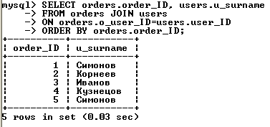
Вместо JOIN с тем же результатом можно использовать CROSS JOIN (перекрестное объединение) или INNER JOIN (внутреннее объединение). Пример запроса, выдающего число товарных позиций в каталогах:
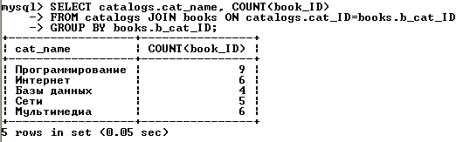
Допустим, происходит расширение ассортимента и в списке каталогов появляется новый каталог «Компьютеры»:
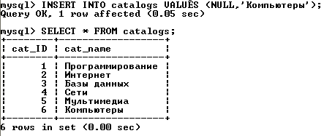
Предыдущий запрос не отразит наличие нового каталога (таблица books не содержит записей, относящихся к новому каталогу). Выходом является использование левого объединения (таблица catalogs должна быть левой таблицей):
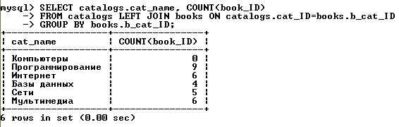
Пусть нужно вывести список покупателей и число осуществленных ими покупок, причем покупателей необходимо отсортировать по убыванию числа заказов:
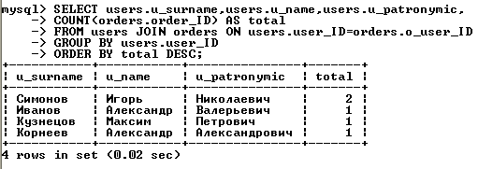
В список не входят покупатели, которые не сделали ни одной покупки. Чтобы вывести полный список покупателей, необходимо вместо перекрестного объединения таблиц users и orders использовать левое объединение (левой таблицей должна быть таблица users):
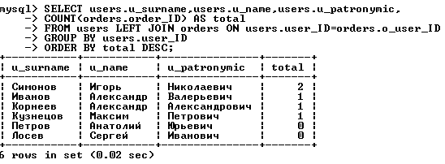
Вложенный запрос. Позволяет использовать результат, возвращаемый одним запросом, в другом запросе. Так как результат возвращает только оператор select, то в качестве вложенного запроса всегда выступает SELECT-запрос. В качестве внешнего запроса может выступать запрос с участием любого SQL-оператора: select, insert, update, delete, create table и др.
Пусть требуется вывести названия и цены товарных позиций из таблицы books для каталога «Базы данных» таблицы catalogs:
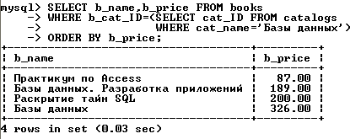
Получить аналогичный результат можно при помощи многотабличного запроса, но имеется ряд задач, которые решаются только при помощи вложенных запросов. Вложенный запрос может применяться не только с условием WHERE, но и в конструкциях DISTINCT, GROUP BY, ORDER BY, LIMIT и т. д. Различают:
- вложенные запросы, возвращающие одно значение;
- вложенные запросы, возвращающие несколько строк.
В первом случае вложенный запрос возвращает скалярное значение или литерал, которое используется во внешнем запросе (подставляет результат на место своего выполнения). Например, необходимо определить название каталога, содержащего самую дорогую товарную позицию:
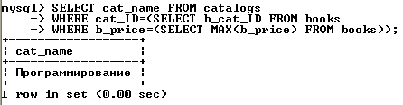
Наиболее часто вложенные запросы используются в операциях сравнения в условиях, которые задаются ключевыми словами WHERE, HAVING или ON.
Однако следующий вложенный запрос вернет ошибку:
Чтобы выбрать строки из таблицы catalogs, у которых первичный ключ совпадает с одним из значений, возвращаемых вложенным запросом, следует воспользоваться конструкцией IN:
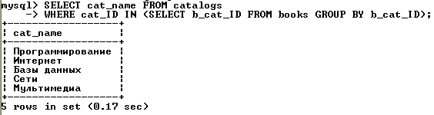
Ключевое слово ANY может применяться с использованием любого оператора сравнения. Используется логика ИЛИ, т. е. достаточно, чтобы срабатывало хотя бы одно из многих условий. Запрос вида WHERE X > ANY (SELECT Y …) можно интерпретировать как «где X больше хотя бы одного выбранного Y». Соответственно, запрос вида WHERE X < ANY (SELECT Y …) интерпретируется как «где X меньше хотя бы одного выбранного Y». Рассмотрим запрос, возвращающий имена и фамилии покупателей, совершивших хотя бы одну покупку:
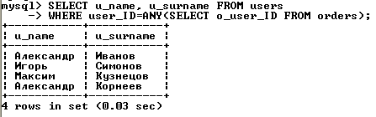
Ключевое слово ALL также может применяться с использованием любого оператора сравнения, но при этом используется логика И, то есть должны срабатывать все условия. Запрос вида WHERE X > ALL (SELECT Y …) интерпретируется как «где X больше любого выбранного Y». Соответственно, запрос вида WHERE X < ALL (SELECT Y …) интерпретируется как «где X меньше, чем все выбранные Y». Рассмотрим запрос, возвращающий все товарные позиции, цена которых превышает среднюю цену каждого из каталогов:
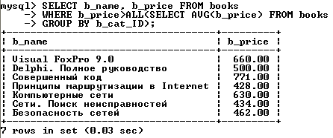
Результирующая таблица, возвращаемая вложенным запросом, может не содержать ни одной строки. Для проверки этого факта могут использоваться ключевые слова EXISTS и NOT EXISTS.
Запрос, формирующий список покупателей, совершивших хотя бы одну покупку, можно записать следующим образом:
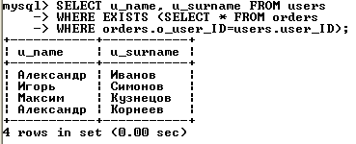
Практическая работа
При выполнении лабораторной работы необходимо:
- для заданной предметной области построить многотабличный запрос на выборку с использованием объединения;
- для заданной предметной области построить запрос на выборку, содержащий вложенный запрос;
- составить отчет по лабораторной работе.

Пример выполнения работы
1. Создадим многотабличный запрос на выборку, который выводит фамилии, имена и отчества покупателей магазина, сделавших менее двух покупок:
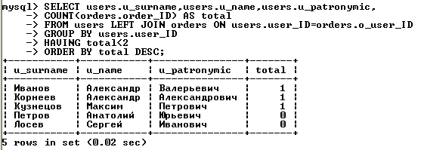
2. Создадим запрос на выборку с вложенным запросом, выводящим перечень книг, которые не заказывались покупателями:
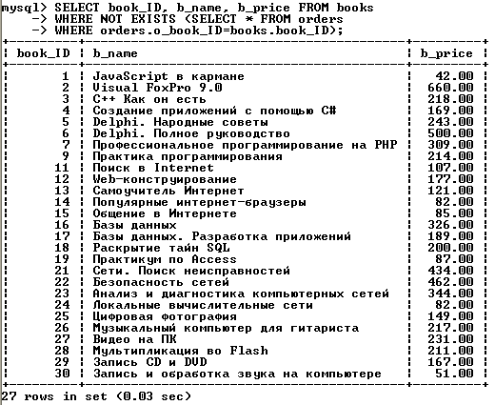

Лабораторная работа № 6
Создание хранимых процедур

Теоретические сведения
На практике часто требуется повторять последовательность одинаковых запросов. Хранимые процедуры позволяют объединить последовательность таких запросов и сохранить их на сервере. После этого клиентам достаточно послать один запрос на выполнение хранимой процедуры.
Хранимые процедуры обладают следующими преимуществами.
- Повторное использование кода – после создания хранимой процедуры ее можно вызывать из любых приложений и SQL-запросов.
- Сокращение сетевого трафика – вместо нескольких запросов экономнее послать серверу запрос на выполнение хранимой процедуры и сразу получить ответ.
- Безопасность – действия не приведут к нарушению целостности данных, т.к. для выполнения хранимой процедуры пользователь должен иметь привилегию.
- Простота доступа – хранимые процедуры позволяют инкапсулировать сложный код и оформить его в виде простого вызова.
- Выполнение бизнес-логики – хранимые процедуры позволяют перенести код сохранения целостности БД из прикладной программы на сервер БД. Бизнес-логика в виде хранимых процедур не зависит от языка разработки приложения.
Создание хранимых процедур. Реализуется оператором
CREATE PROCEDURE имя_процедуры ( [ параметр [, ... ] ] )
[характеристика ...] тело_процедуры
В скобках передается необязательный список параметров, перечисленных через запятую. Каждый параметр позволяет передать в процедуру (из процедуры) входные данные (результат работы) и имеет следующий синтаксис:
[ IN | OUT | INOUT ] имя_параметра тип
Ключевые слова in, out, inout задают направление передачи данных:
- in – данные передаются строго внутрь хранимой процедуры; если параметру с данным модификатором присваивается новое значение, при выходе из процедуры оно не сохраняется и параметр принимает значение, которое он имел до вызова;
- out – данные передаются строго из хранимой процедуры, если параметр имеет какое-то начальное значение, то внутри хранимой процедуры это значение во внимание не принимается;
- inout – значение этого параметра как принимается во внимание внутри процедуры, так и сохраняет свое значение при выходе из нее.
Список аргументов, заключенных в круглые скобки, присутствует всегда. Если аргументы отсутствуют, следует использовать пустой список. Если ни один из модификаторов не указан, считается, что параметр объявлен с ключевым словом in.
Телом процедуры является составной оператор begin ... end, внутри которого могут располагаться другие операторы:
[ label: ] BEGIN
statements
END [ label ]
Оператор, начинающийся с необязательной метки label (любое уникальное имя), может заканчиваться выражением end label. Внутри составного оператора begin ... end может находиться другой составной оператор. Если хранимая процедура содержит один запрос, то составной оператор можно не использовать.
При работе с хранимыми процедурами символ точки с запятой в конце запроса воспринимается консольным клиентом как сигнал к отправке запроса на сервер. Поэтому следует переопределить разделитель запросов – например, вместо точки с запятой использовать последовательность // :
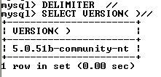
Пример создания простейшей хранимой процедуры:
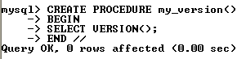
Чтобы вызвать хранимую процедуру, необходимо применить оператор call, после которого помещается имя процедуры и ее параметры в круглых скобках:
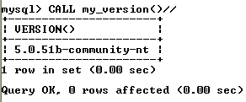
Рекомендуется избегать использования названий хранимых процедур, совпадающих с именами встроенных функций MySQL. В теле хранимой процедуры можно использовать многострочный комментарий, который начинается с последовательности /* и заканчивается последовательностью */ .
Рассмотрим хранимые процедуры с параметрами. Создадим и вызовем процедуру, которая присваивает пользовательской переменной @х новое значение:
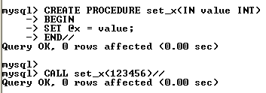
Через параметр value процедуре передается числовое значение 123456, которое она присваивает пользовательской переменной @х. Модификатор in сообщает, что данные передаются внутрь функции. Проверим корректность работы процедуры:
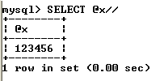
В отличие от пользовательской переменной @х, которая является глобальной и доступна как внутри хранимой процедуры set_x ( ), так и вне ее, параметры процедуры являются локальными и доступны для использования только внутри нее.
Создадим процедуру numcatalogs(), которая подсчитывает число записей в таблице catalogs базы данных book:
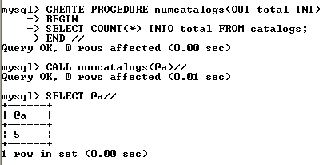
Хранимая процедура numcatalogs() имеет один целочисленный параметр total, в котором сохраняется число записей в таблице catalogs. Осуществляется это при помощи оператора select ... into ... from. В качестве параметра функции numcatalogs() передается пользовательская переменная @а.
Создадим хранимую процедуру catalogname(), которая будет возвращать по первичному ключу catID название каталога cat_name. Для этого потребуется определить параметр id с атрибутом in, и catalog с атрибутом OUT.
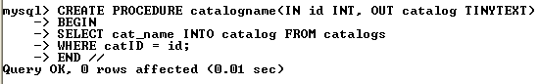
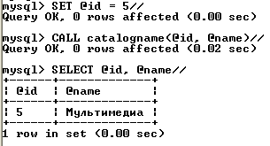
Операторы управления потоком данных. Хранимые процедуры позволяют реализовать сложную логику с помощью операторов ветвления и циклов. Вне хранимых процедур эти операторы применять нельзя. Ветвление программы по условию позволяет реализовать оператор:
IF лог_выражение THEN оператор
[ELSEIF лог_выражение THEN оператор] ...
[ELSE оператор]
END IF ;
Логическое выражение может принимать два значения:
- 0 (ложь);
- значение, отличное от нуля (истина).
Если логическое выражение истинно, то выполняется оператор в блоке THEN, иначе выполняется список операторов в блоке else (если блок else имеется). В логических выражениях можно использовать операторы сравнения ( = , >, >=, <> , <, <= ). Логические выражения можно комбинировать с помощью операторов && (И), а также || (ИЛИ). Если в блоках if, elseif и else – два или более операторов, необходимо использовать составной оператор begin ... end.
Множественный выбор позволяет осуществить оператор:
CASE выражение
WHEN значение THEN оператор
[WHEN значение THEN оператор] ...
[ELSE оператор]
END CASE ;
Выражение сравнивается со значениями. Как только найдено соответствие, выполняется соответствующий оператор. Если соответствия не найдены, выполняется оператор, размещенный после ключевого слова else (если оно присутствует).
В MySQL имеется несколько операторов, позволяющих реализовать циклы. Первый оператор цикла имеет следующий синтаксис:
[ label: ] WHILE условие DO
операторы
END WHILE [ label ] ;
Операторы выполняются в цикле, пока истинно условие. При каждой итерации условие проверяется, и если при очередной проверке оно будет ложным (0), цикл завершится. Если условие ложно с самого начала, то цикл не выполнится ни разу. Если в цикле выполняется более одного оператора, не обязательно заключать их в блок begin ... end, т. к. эту функцию выполняет сам оператор while.
Досрочный выход из цикла обеспечивает оператор:
LEAVE label ;
Оператор прекращает выполнение блока, помеченного меткой label (например, прекращает выполнение цикла по достижении критического числа итераций).
Досрочное прекращение цикла также обеспечивает оператор
ITERATE label ;
В отличие от оператора leave оператор iterate не прекращает выполнение цикла, он лишь выполняет досрочное прекращение текущей итерации. Оператор leave эквивалентен оператору BREAK, а оператор iterate эквивалентен оператору continue в С-подобных языках программирования.

Второй оператор цикла имеет следующий вид:
[ label: ] REPEAT
операторы UNTIL условие END REPEAT [label] ;
Условие проверяется не в начале, а в конце оператора цикла. Таким образом, цикл выполняет по крайней мере одну итерацию независимо от условия. Следует отметить, что цикл выполняется, пока условие ложно. Оператор цикла может быть снабжен необязательной меткой label, по которой можно осуществлять досрочный выход из цикла при помощи операторов leave и iterate.
Реализовать бесконечный цикл позволяет оператор
[ label: ] LOOP
операторы END LOOP [ label ] ;
Цикл loop (в отличие от операторов while и repeat) не имеет условий выхода. Поэтому данный цикл должен обязательно иметь в составе оператор leave.
Осуществлять безусловный переход позволяет оператор
GOTO label ;
Оператор осуществляет переход к оператору, помеченному меткой label. Это может быть как оператор begin, так и любой из циклов: while, repeat и loop. Кроме того, метка может быть не привязана ни к одному из операторов, а объявлена при помощи оператора
LABEL label ;
Использовать оператор goto для реализации циклов не рекомендуется, т. к. обычные циклы гораздо нагляднее и проще поддаются модификации, в них сложнее допустить логическую ошибку.
Удаление хранимых процедур. Для удаления процедур используется оператор
DROP PROCEDURE [IF EXISTS] имя_процедуры ;
Если удаляемой процедуры с таким именем не существует, оператор возвращает ошибку, которую можно подавить, если использовать необязательное ключевое слово if exists.
Обработчики ошибок. При выполнении хранимых процедур могут возникать ошибки. MySQL позволяет каждой возникающей в хранимой процедуре ошибке назначить свой обработчик, который в зависимости от ситуации и серьезности ошибки может как прекратить, так и продолжить выполнение процедуры.
Для объявления такого обработчика предназначен оператор
DECLARE тип_обработчика HANDLER FOR код_ошибки [, ... ] выражение;
Выражение содержит SQL-запрос, который выполняется при срабатывании обработчика. Тип обработчика может принимать одно из трех значений:
- continue – выполнение текущей операции продолжается после выполнения оператора обработчика;
- exit – выполнение составного оператора begin ... end, в котором объявлен обработчик, прекращается;
- undo – данный вид обработчика в текущей версии не поддерживается.
Обработчик может быть привязан сразу к нескольким ошибкам, для этого их коды следует перечислить через запятую. Код ошибки, для которой будет происходить срабатывание обработчика, может принимать следующие значения:
- sqlstate [value] значение – значение sqlstate является пятисимвольным кодом ошибки в шестнадцатеричном формате (стандарт в SQL); примеры кодов – 'hy000', 'hy001', '42000' и т. д.; один код обозначает сразу несколько ошибок;
- sqlwarning – любое предупреждение MySQL; это ключевое слово позволяет назначить обработчик для всех предупреждений; обрабатываются любые события, для которых код sqlstate начинается с 01;
- not found – любая ошибка, связанная с невозможностью найти объект (таблицу, процедуру, функцию, столбец и т. п.); обрабатываются любые события, для которых код sqlstate начинается с 02;
- sqlexception – ошибки, не охваченные ключевыми словами sqlwarning и not found;
- mysql_error_code – обычные четырехзначные ошибки MySQL, такие как 1020, 1232, 1324 и т. п.;
- именованное условие (см. ниже).
При указании кода ошибки можно использовать не только целочисленные коды, но и именованные условия, которые объявляются при помощи оператора
DECLARE именованное условие CONDITION FOR код ошибки;
Оператор объявляет именованное условие для кода ошибки. Так, для обрабатываемой ошибки 1062 (23000) – дублирование уникального индекса, оператор может выглядеть следующим образом:
DECLARE 'violation' CONDITION FOR SQLSTATE '23000';
DECLARE 'violation' CONDITION FOR 1062;
Первое объявление охватывает все ошибки со статусом 23000, второй вид ошибок более узкий и включает только дублирование уникального индекса.
Курсоры. Если результирующий запрос возвращает одну запись, поместить результаты в промежуточные переменные можно с помощью оператора select ... into ... from. Однако результирующие таблицы чаще содержат несколько записей, и использование такой конструкции приводит к возникновению ошибки 1172: «Результат содержит более чем одну строку».
Избежать ошибки можно, добавив предложение limit 1 или назначив CoNTiNUE-обработчик ошибок. Однако такая процедура реализует не то поведение, которое ожидает пользователь. Кроме того, существуют ситуации, когда требуется обработать именно многострочную результирующую таблицу.
Например, пусть требуется вернуть записи одной таблицы, отвечающие определенному условию, и на основании этих записей создать новую таблицу. Решить эту задачу можно с помощью курсоров, которые позволяют в цикле просмотреть каждую строку результирующей таблицы запросов. Работа с курсорами похожа на работу с файлами – сначала открытие курсора, затем чтение и после закрытие.
Работа с курсорами происходит по следующему алгоритму:
1. При помощи инструкции DECLARE курсор CURSOR FOR связывается имя курсора с выполняемым запросом.
2. Оператор open выполняет запрос, связанный с курсором, и устанавливает курсор перед первой записью результирующей таблицы.
3. Оператор fetch помещает курсор на первую запись результирующей таблицы и извлекает данные из записи в локальные переменные хранимой процедуры. Повторный вызов оператора fetch приводит к перемещению курсора к следующей записи, и так до тех пор, пока записи в результирующей таблице не будут исчерпаны. Эту операцию удобно осуществлять в цикле.
4. Оператор close прекращает доступ к результирующей таблице и ликвидирует связь между курсором и результирующей таблицей.

Практическая работа
При выполнении лабораторной работы необходимо:
- для заданной предметной области написать две хранимые процедуры и включить их в БД;
- составить отчет по лабораторной работе.

Пример выполнения работы
1. Создадим хранимую процедуру, которая выводит число заказов покупателя по вводимому в качестве параметра процедуры коду покупателя.
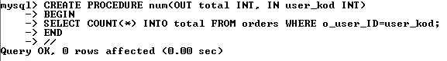
Параметр total является выходным, его значение равно числу заказов покупателя, код которого записывается во входной параметр user_kod. Процедура считает все строки, где код клиента совпадает с параметром user_kod.
До вызова процедуры присваиваем параметру процедуры значение кода клиента. Затем вызываем процедуру оператором CALL. Для вывода результата можно воспользоваться оператором SELECT.
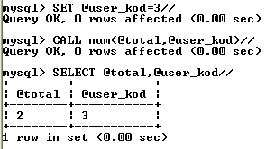
2. Создадим хранимую процедуру, которая записывает в новую таблицу fevral все заказы, сделанные в феврале 2009 г. Предварительно необходимо создать новую пустую таблицу fevral со структурой, аналогичной структуре таблицы orders.
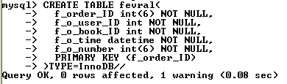
Хранимая процедура ord_fevr ( ) использует курсор curf, который в цикле читает данные из таблицы orders и добавляет их в таблицу fevral.
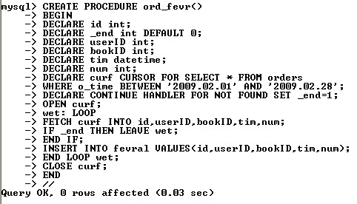
Вызов процедуры осуществляется оператором call. Для просмотра результата выполнения процедуры используем полную выборку из таблицы fevral.
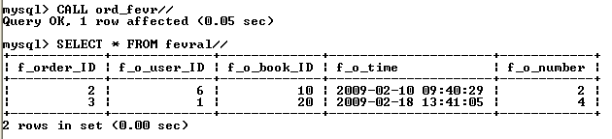

Лабораторная работа № 7
Создание триггеров

Теоретические сведения
Рассмотрим следующие вопросы:
- понятие триггера;
- создание триггеров с помощью оператора CREATE trigger;
- удаление триггеров с помощью оператора DROP trigger.
Триггер – эта та же хранимая процедура, но привязанная к событию изменения содержимого конкретной таблицы.
Возможны три события, связанных с изменением содержимого таблицы, к которым можно привязать триггер:
- insert – вставка новых данных в таблицу;
- delete – удаление данных из таблицы;
- Update – обновление данных в таблице.
Например, при оформлении нового заказа, т. е. при добавлении новой записи в таблицу orders, можно создать триггер, автоматически вычитающий число заказанных товарных позиций в таблице books.
Создание триггеров
Создать новый триггер позволяет оператор:
CREATE TRIGGER trigger_name trigger_time trigger_event
ON tbl_name FOR EACH ROW trigger_stmt ;
Оператор создает триггер с именем trigger_name, привязанный к таблице tbl_name. Не допускается привязка триггера к временной таблице или представлению. Конструкция trigger_time указывает момент выполнения триггера и может принимать два значения:
- before – действия триггера производятся до выполнения операции изменения таблицы;
- after – действия триггера производятся после выполнения операции изменения таблицы.
Конструкция trigger_event показывает, на какое событие должен реагировать триггер, и может принимать три значения:
- insert – триггер привязан к событию вставки новой записи в таблицу;
- update – триггер привязан к событию обновления записи таблицы;
- delete – триггер привязан к событию удаления записей таблицы.
Для таблицы tbl_name может быть создан только один триггер для каждого из событий trigger_event и момента trigger_time. Таким образом, для каждой из таблиц может быть создано всего шесть триггеров.
Конструкция trigger_stmt представляет тело триггера – оператор, который необходимо выполнить при возникновении события trigger_event в таблице tbl_name.
Если требуется выполнить несколько операторов, то необходимо использовать составной оператор begin ... end. Синтаксис и допустимые операторы такие же, как и у хранимых процедур. Внутри составного оператора begin ... end допускаются все специфичные для хранимых процедур операторы и конструкции:
- другие составные операторы begin ... end;
- операторы управления потоком (if, case, while, loop, repeat, leave, iterate);
- объявления локальных переменных при помощи оператора declare и назначение им значений при помощи оператора set;
- именованные условия и обработчики ошибок.
В MySQL триггеры нельзя привязать к каскадному обновлению или удалению записей из таблицы типы InnoDB по связи первичный ключ/внешний ключ.
Триггеры сложно использовать, не имея доступа к новым записям, которые вставляются в таблицу, или старым записям, которые обновляются или удаляются. Для доступа к новым и старым записям используются префиксы new и old соответственно. Если в таблице обновляется поле total, то получить доступ к старому значению можно по имени old.total, а к новому – new.total.
Пример простейшего триггера для учебной БД book см. в пункте «Пример выполнения работы» (пример 1). Он демонстрирует работу триггеров после добавления записи в таблицу без вмешательства в запрос. Рассмотрим триггер, который будет включаться до вставки новых записей в таблицу orders и ограничивает число заказываемых товаров до 1:
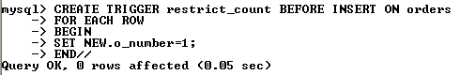
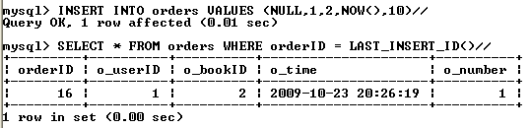
Часто при обновлении полей таблицы производится попытка добавления некорректных значений. Пример триггера, который при добавлении нового покупателя преобразует полные имена и отчества в инициалы, см. в пункте «Пример выполнения работы» (пример 2). Он привязан к событию INSERT. Чтобы имя и отчество не могло быть отредактировано при помощи оператора update, можно создать триггер, привязанный к событию update.
Удаление триггеров. Удалить существующий триггер позволяет оператор
DROP TRIGGER trigger_name;

Практическая работа
При выполнении лабораторной работы необходимо:
- для заданной предметной области написать два триггера для разных таблиц базы данных;
- составить отчет по лабораторной работе.

Пример выполнения работы
1. Создадим триггер, который при оформлении нового заказа (при добавлении новой записи в таблицу orders) будет увеличивать на 1 значение пользовательской переменной @tot.
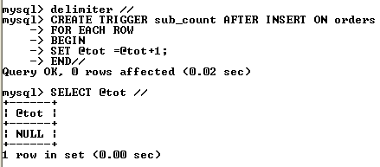
Для корректной работы триггера необходимо, чтобы пользовательская переменная @tot имела значение, отличное от null, т. к. операция сложения с null также приводит к NULL.
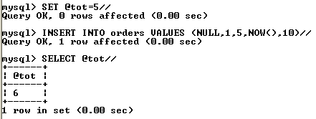
2. Создадим триггер, который при добавлении новых покупателей преобразует имена и отчества покупателей в инициалы.
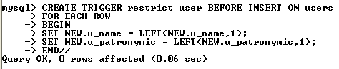
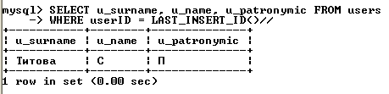

Лабораторная работа № 8
Транзакции

Теоретические сведения
Изменения БД часто требуют выполнения нескольких запросов, например при покупке в электронном магазине требуется добавить запись в таблицу заказов и уменьшить число товарных позиций на складе. В промышленных БД одно событие может затрагивать большее число таблиц и требовать многочисленных запросов.
Если на этапе выполнения одного из запросов происходит сбой, это может нарушить целостность БД (товар может быть продан, а число товарных позиций на складе не обновлено). Чтобы сохранить целостность БД, все изменения должны выполняться как единое целое. Либо все изменения успешно выполняются, либо, в случае сбоя, БД принимает состояние, которое было до начала изменений. Это обеспечивается средствами обработки транзакций.
Транзакция – последовательность операторов SQL, выполняющихся как единая операция, которая не прерывается другими клиентами. Пока происходит работа с записями таблицы (обновление или удаление), никто другой не может получить доступ к этим записям, т. к. MySQL автоматически блокирует доступ к ним.
Таблицы ISAM, MyISAM и HEAP не поддерживают транзакции. В настоящий момент их поддержка осуществляется только в таблицах BDB и InnoDB.
Транзакции позволяют объединять операторы в группу и гарантировать, что все операторы группы будут выполнены успешно. Если часть транзакции выполняется со сбоем, результаты выполнения всех операторов транзакции до места сбоя отменяются, приводя БД к виду, в котором она была до выполнения транзакции.
По умолчанию MySQL работает в режиме автоматического завершения транзакций, т. е. как только выполняется оператор обновления данных, который модифицирует таблицу, изменения тут же сохраняются на диске. Чтобы объединить операторы в транзакцию, следует отключить этот режим: set AUTOCOMMIT=0;
После отключения режима для завершения транзакции необходимо ввести оператор COMMIT, для отката – ROLLBACK.
Включить режим автоматического завершения транзакций для отдельной последовательности операторов можно оператором START TRANSACTION.
Для таблиц InnoDB есть операторы savepoint и rollback to savepoint, которые позволяют работать с именованными точками начала транзакции.
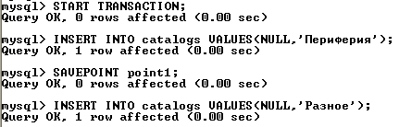
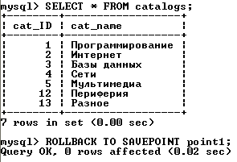
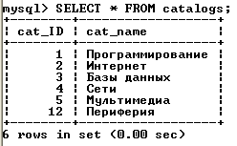
Оператор savepoint устанавливает именованную точку начала транзакции с именем point1. Оператор rollback to savepoint point1 откатывает транзакцию к состоянию, в котором находилась БД на момент установки именованной точки. Все точки сохранения транзакций удаляются, если выполняются операторы commit или rollback без указания имени точки сохранения.

Практическая работа
При выполнении лабораторной работы необходимо:
- создать транзакцию, произвести ее откат и фиксацию;
- составить отчет по лабораторной работе.

Пример выполнения работы
Для выполнения задания объединим несколько операций по добавлению в таблицу catalogs новых каталогов, а затем произведем откат транзакции, т. е. отмену произведенных действий. Отключаем режим автоматического завершения, добавляем новые записи и проверяем, добавились записи или нет.
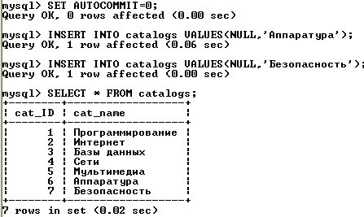
Откатываем транзакцию оператором ROLLBACK (изменения не сохранились).
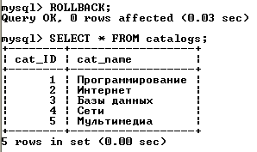
Воспроизведем транзакцию и сохраним действия оператором COMMIT.
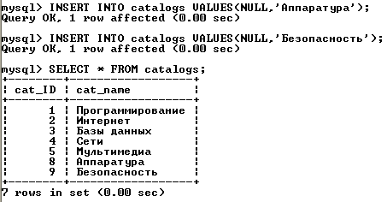
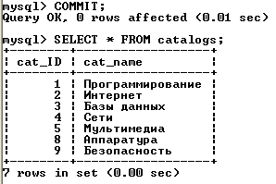

Лабораторная работа № 9
Работа с представлениями

Теоретические сведения
Рассмотрим следующие вопросы:
- создание представлений с помощью оператора CREATE VIEW;
- удаление представлений с помощью оператора DROP VIEW.
Основная структурная единица реляционных БД – таблицы, но язык SQL предоставляет еще один способ организации данных. Представление – это запрос на выборку, которому присваивается уникальное имя и который можно сохранять или удалять из БД как хранимую процедуру. Представления позволяют увидеть результаты сохраненного запроса так, как будто это полноценная таблица. MySQL, встретив в запросе ссылку на представление, ищет его определение в БД. Пользовательский запрос с участием представления преобразуется в эквивалентный запрос к исходным таблицам. Если определение представления простое, то каждая строка представления формируется «на лету». Если определение сложное, MySQL материализует представление в виде временной таблицы. Клиент, обращаясь к представлению, будет видеть только столбцы результирующей таблицы. Не имеет значения, сколько столбцов в исходной таблице и является ли запрос, лежащий в основе представления, одно- или многотабличным. Клиенту можно запретить обращаться к исходным таблицам, но снабдить привилегиями обращения к представлениям. На одном наборе таблиц можно создать гибкие системы доступа.
Преимущества представлений:
- безопасность – каждый пользователь имеет доступ к небольшому числу представлений, содержащих только ту информацию, которую ему позволено знать;
- простота запросов – с помощью представления можно извлечь данные из нескольких таблиц и представить их как одну таблицу (запрос ко многим таблицам заменяется однотабличным запросом к представлению);
- простота структуры – представления позволяют создать для каждого пользователя собственную структуру БД (отображаются данные, которые ему нужны);
- защита от изменений – таблицы и их структура могут постоянно изменяться и переименовываться; представления позволяют создавать виртуальные таблицы со старыми именами и структурой, позволяя избежать модификации приложений.
Недостатки представлений:
- производительность – представления создают видимость существования таблицы, и MySQL приходится преобразовывать запрос к представлению в запрос к исходным таблицам; если представление отображает многотабличный запрос, то простой запрос к представлению становится сложным объединением;
- ограничение на обновление – когда пользователь пытается обновить строки представления, MySQL необходимо обновить строки в исходных таблицах; это возможно только для простых представлений, сложные представления доступны только для выборки.
Поэтому не стоит везде применять представления вместо исходных таблиц.
Создание представлений. Осуществляется при помощи оператора
CRFATE [OR REPLACE] [ALGORITHM = {UNDEFINED / MERGE / TEMPTABLE}] VIEW view_name [(column_list)] AS select_statement
[WITH [CASCADED / LOCAL] CHECK OPTION];
Оператор создает представление view_name со столбцами, перечисленными в column_list, на основании запроса select_statement. Рассмотрим создание представления cat, которое дублирует таблицу catalogs базы данных book:
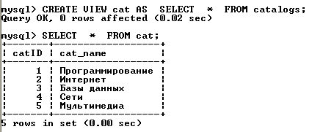
Представление рассматривается как полноценная таблица и может быть просмотрено в списке таблиц БД при помощи оператора show tables:
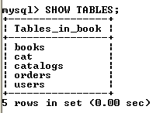
При создании представления можно явно указать список столбцов, изменить их названия и порядок следования, например:
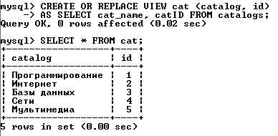
Представления, не содержащие дополнительных столбцов, называются вертикальными представлениями. Они применяются для ограничения доступа пользователей к столбцам таблицы. Пример вертикального представления см. ниже.
Кроме вертикальных представлений используются горизонтальные представления, которые делают видимыми только те строки, с которыми работают пользователи. Например, чтобы в электронном магазине каждый менеджер видел только те товарные позиции, за которые отвечает, можно создать представления для менеджеров. Учетные записи менеджеров следует лишить привилегии доступа к таблице и разрешить просматривать только свои представления.
Создадим представление manager1 для менеджера, работающего с каталогами «Интернет» и «Сети»:
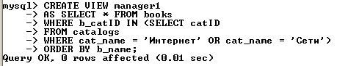
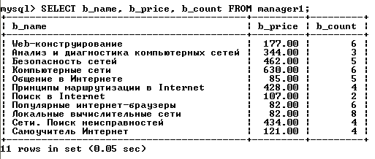
Наиболее удобно использовать представления для формирования сгруппированных таблиц. При работе с такими таблицами MySQL самостоятельно формирует временную таблицу – см. пункт «Пример выполнения работы» (пример 2).

Удаление представлений. Выполняется с помощью оператора:
DROP VIEW [IF EXISTS] view_name [, view_name] … ;
Оператор позволяет уничтожить одно или несколько представлений, например:
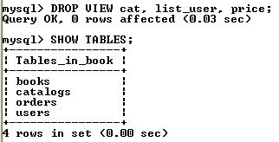
Практическая работа
При выполнении лабораторной работы необходимо:
- для заданной предметной области создать два представления в БД;
- сформировать запрос к одному из представлений;
- составить отчет по лабораторной работе.
Пример выполнения работы
    - Создадим вертикальное представление list_user, которое будет отображать фамилию и инициалы покупателей, скрывая другие поля.
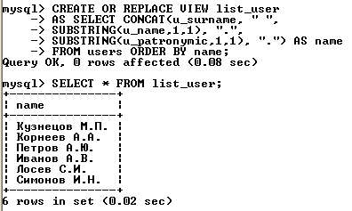
2. Создадим представление price с общей стоимостью книг в каждом каталоге.
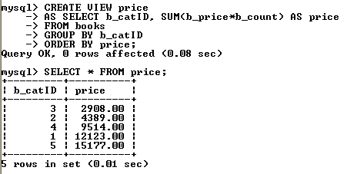
Сформируем запрос к таблице catalogs и представлению price.
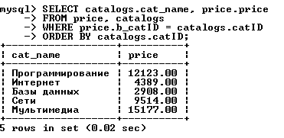
Сформируем запрос к представлению price (получение минимального и максимального значений стоимости книг в каталогах и общей стоимости всех книг).
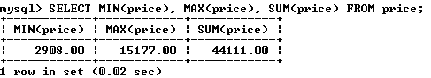

Лабораторная работа № 10
Управление правами пользователей

Теоретические сведения
СУБД MySQL является многопользовательской средой, поэтому для доступа к таблицам БД могут быть созданы различные учетные записи с разным уровнем привилегий. Учетной записи редактора можно предоставить привилегии на просмотр таблицы, добавление новых записей и обновление уже существующих. Администратору БД можно предоставить более широкие полномочия (возможность создания таблиц, редактирования и удаления уже существующих). Для пользователя БД достаточно лишь просмотра таблиц.
Рассмотрим следующие вопросы:
- создание, редактирование и удаление учетных записей пользователей;
- назначение и отмена привилегий.
Учетная запись является составной и принимает форму 'username' @ 'host', где username – имя пользователя, a host – наименование хоста, с которого пользователь может обращаться к серверу. Например, записи 'root' @ '127.0.0.1' и 'wet' @ '62.78.56.34' означают, что пользователь с именем root может обращаться с хоста, на котором расположен сервер, a wet – только с хоста с IP-адресом 62.78.56.34.
IP-адрес 127.0.0.1 всегда относится к локальному хосту. Если сервер и клиент установлены на одном хосте, то сервер слушает соединения по этому адресу, а клиент отправляет на него SQL-запросы.
IP-адрес 127.0.0.1 имеет псевдоним localhost, поэтому учетные записи вида 'root' @ '127.0.0.1' можно записывать в виде 'root' @ 'localhost'.
Число адресов, с которых необходимо обеспечить доступ пользователю, может быть значительным. Для задания диапазона в имени хоста используется специальный символ "%". Так, учетная запись 'wet' @ '%' позволяет пользователю wet обращаться к серверу MySQL с любых компьютеров сети.
Все учетные записи хранятся в таблице user системной базы данных с именем mysql. После первой инсталляции содержимое таблицы user выглядит так, как показано в листинге.
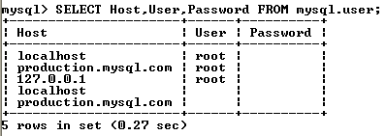
Создание новой учетной записи. Создать учетную запись позволяет оператор
CREATE USER 'username' @ 'host' [IDENTIFIED BY [PASSWORD] 'пароль'];
Оператор создает новую учетную запись с необязательным паролем. Если пароль не указан, в его качестве выступает пустая строка. Разумно хранить пароль в виде хэш-кода, полученного в результате необратимого шифрования. Чтобы воспользоваться этим механизмом авторизации, необходимо поместить между ключевым словом identified by и паролем ключевое слово password.
Удаление учетной записи. Удалить учетную запись позволяет оператор
DROP USER 'username' @ 'host';
Изменение имени пользователя в учетной записи. Осуществляется с помощью оператора
RENAME USER старое_имя TO новое_имя;
Назначение привилегий. Рассмотренные выше операторы позволяют создавать, удалять и редактировать учетные записи, но они не позволяют изменять привилегии пользователя – сообщать MySQL, какой пользователь имеет право только на чтение информации, какой на чтение и редактирование, а кому предоставлены права изменять структуру БД и создавать учетные записи.
Для решения этих задач предназначены операторы grant (назначает привилегии) и revoke (удаляет привилегии). Если учетной записи, которая показана в операторе grant, не существует, то она автоматически создается. Удаление всех привилегий с помощью оператора revoke не приводит к автоматическому уничтожению учетной записи. Для удаления пользователя необходимо воспользоваться оператором drop user.
В простейшем случае оператор grant выглядит следующим образом:
Данный запрос создает пользователя с именем wet и паролем pass, который может обращаться к серверу с локального хоста (localhost) и имеет все права (all) для всех баз данных (*.*). Если такой пользователь существует, то его привилегии будут изменены на all.
Вместо ключевого слова all можно использовать любое из ключевых слов, представленных в табл. 9. Ключевое слово on в операторе grant задает уровень привилегий, которые могут быть заданы на одном из четырех уровней, представленных в табл. 10. Для таблиц можно установить только следующие типы привилегий: SELEСТ, INSERT, UPDATE, DELETE, CREATE, DROP, GRANT OPTION, INDEX и ALTER. Это следует учитывать при использовании конструкции grant all, которая назначает привилегии на текущем уровне. Так, запрос уровня базы данных grant all on db.* не предоставляет никаких глобальных привилегий.
Отмена привилегий. Для отмены привилегий используется оператор revoke:
Оператор revoke отменяет привилегии, но не удаляет учетные записи, для их удаления необходимо воспользоваться оператором drop USER.
Таблица 9
Привилегия | Операция, разрешенная привилегией
ALL  [PRIVILEGES] | Комбинация всех привилегий, за исключением привилегии GRANT option, которая задается отдельно
ALTER | Позволяет редактировать таблицу с помощью оператора ALTER TABLE
ALTER ROUTINE | Позволяет редактировать или удалять хранимую процедуру
CREATE | Позволяет создавать таблицу при помощи оператора CREATE TABLE
CREATE ROUTINE | Позволяет создавать хранимую процедуру
CREATE TEMPORARY TABLES | Позволяет создавать временные таблицы
CREATE USER | Позволяет работать с учетными записями c помощью CREATE USER, DROP USER, RENAME USER и REVOKE ALL PRIVILEGES
CREATE VIEW | Позволяет создавать представление с помощью оператора CREATE VIEW
DELETE | Позволяет удалять записи при помощи оператора delete
DROP | Позволяет удалять таблицы при помощи оператора DROP TABLE
EXECUTE | Позволяет выполнять хранимые процедуры
INDEX | Позволяет работать с индексами, в частности, использовать операторы  CREATE INDEX и DROP INDEX
INSERT | Позволяет добавлять в таблицу новые записи оператором insert
LOCK TABLES | Позволяет осуществлять блокировки таблиц при помощи операторов LOCK TABLES и UNLOCK TABLES. Для вступления в действие этой привилегии должна быть установлена привилегия SELECT
select | Позволяет осуществлять выборки таблиц оператором SELECT
Show databases | Позволяет просматривать список всех таблиц на сервере при помощи оператора show databases
Show view | Позволяет использовать оператор show create view
UPDATE | Позволяет обновлять содержимое таблиц оператором UPDATE
USAGE | Синоним для статуса «отсутствуют привилегии»
GRANT OPTION | Позволяет управлять привилегиями других пользователей, без данной привилегии невозможно выполнить операторы grant и REVOKE

Таблица 10
Ключевое  слово ON | Уровень
ON *.* | Глобальный уровень – пользователь с полномочиями на глобальном уровне может обращаться ко всем БД и таблицам, входящим в их состав
ON db.* | Уровень базы данных – привилегии распространяются на таблицы базы данных db
ON db.tbl | Уровень таблицы – привилегии распространяются на таблицу tbl базы данных db
ON db.tbl | Уровень столбца – привилегии касаются отдельных столбцов в таблице tbl базы данных db. Список столбцов указывается в скобках через запятую после ключевых слов select, insert, update
Практическая работа
При выполнении лабораторной работы необходимо:
- создать учетную запись нового пользователя и наделить его определенными привилегиями;
- составить отчет по лабораторной работе.

Пример выполнения работы
Для работы выберем два компьютера, подключенных к локальной сети. На одном необходимо развернуть сервер MySQL, на другой – скопировать клиент командной строки mysql.exe. Определим IP-адрес сервера:
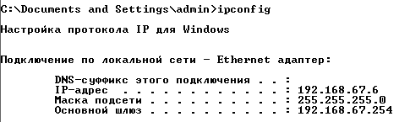
Создадим новую учетную запись, позволив пользователю user1 обращаться к серверу MySQL с любых компьютеров сети:
Назначим этому пользователю привилегии глобального уровня:
На клиентском компьютере в командной строке (например, с помощью FAR), запустим клиент командной строки в следующем формате:
Наблюдаем отклик удаленного сервера и работаем с ним как обычно:
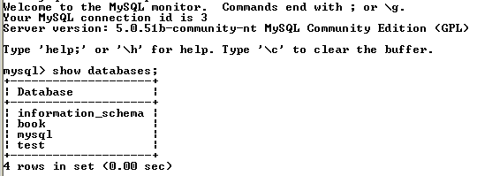

4. Варианты заданий к лабораторным работам

1. Страховая компания. Страховая компания имеет филиалы, которые характеризуются наименованием, адресом и телефоном. В филиалы обращаются клиенты с целью заключения договора о страховании. В зависимости от принимаемых на страхование объектов и страхуемых рисков договор заключается по определенному виду страхования (страхование автотранспорта от угона, страхование домашнего имущества, добровольное медицинское страхование). При заключении договора фиксируются: дата заключения, страховая сумма, вид страхования, тарифная ставка и филиал, в котором заключался договор. Договоры заключают страховые агенты. Помимо информации об агентах (фамилия, имя, отчество, адрес, телефон) нужно хранить филиал, в котором они работают. Необходимо иметь возможность рассчитывать заработную плату агентам. Заработная плата составляет некоторый процент от страхового платежа (платеж – страховая сумма, умноженная на тарифную ставку). Процент зависит от вида страхования, по которому заключен договор.
2. Гостиница. Гостиница предоставляет номера клиентам. Каждый номер характеризуется вместимостью, комфортностью (люкс, полулюкс, обычный) и ценой. О клиентах собирается определенная информация (фамилия, имя, отчество, паспортные данные, адрес жительства и некоторый комментарий). Сдача номера клиенту производится при наличии свободных мест в номерах, подходящих клиенту по указанным выше параметрам. При заселении фиксируется дата заселения. При выезде из гостиницы для каждого места запоминается дата освобождения. Необходимо также осуществлять бронирование номеров. Для постоянных клиентов, а также для определенных категорий клиентов предусмотрена система скидок. Скидки могут суммироваться.
3. Ломбард. В ломбард обращаются различные лица с целью получения денежных средств под залог товаров. Клиент сообщает фамилию, имя, отчество и другие паспортные данные. После оценивания стоимости принесенного в качестве залога товара работник ломбарда определяет сумму, которую готов выдать на руки клиенту, а также свои комиссионные. Кроме того определяется срок возврата денег. Если клиент согласен, то договоренности фиксируются в виде документа, деньги выдаются клиенту, а товар остается в ломбарде. Если в указанный срок не происходит возврата денег, товар переходит в собственность ломбарда. После перехода прав собственности на товар, ломбард может продавать товары по цене, меньшей или большей, чем была заявлена при сдаче. Цена может меняться несколько раз, в зависимости от ситуации на рынке (например, владелец ломбарда может устроить распродажу зимних вещей в конце зимы). Помимо текущей цены нужно хранить все возможные значения цены для данного товара.
4. Оптово-розничная продажа товаров. Компания торгует товарами из определенного спектра. Каждый товар характеризуется наименованием, оптовой ценой, розничной ценой и справочной информацией. В компанию обращаются покупатели, для каждого из которых в базе данных фиксируются стандартные данные (наименование, адрес, телефон, контактное лицо). По каждой сделке составляется документ, в котором наряду с покупателем фиксируются количество купленного им товара и дата покупки. Обычно покупатели в рамках одной сделки покупают не один товар, а сразу несколько. Также компания решила предоставлять скидки в зависимости от количества закупленных товаров и их общей стоимости.
5. Ведение заказов. Компания занимается оптовой продажей различных товаров. Каждый из товаров характеризуется ценой, справочной информацией и признаком наличия или отсутствия доставки. В компанию обращаются заказчики. Для каждого из них в базе данных запоминаются стандартные данные (наименование, адрес, телефон, контактное лицо). По каждому заказу составляется документ, в котором наряду с заказчиком фиксируются количество купленного им товара и дата покупки. Доставка товаров может производиться способами, различными по цене и скорости. Нужно хранить информацию о том, какими способами может осуществляться доставка каждого товара, и информацию о том, какой вид доставки (и какую стоимость доставки) выбрал клиент при заключении сделки.
6. Бюро по трудоустройству. Бюро готово искать работников для различных работодателей и вакансии для ищущих работу специалистов различного профиля. При обращении в бюро работодателя его стандартные данные (название, вид деятельности, адрес, телефон) фиксируются в базе данных. При обращении в бюро соискателя его стандартные данные (фамилия, имя, отчество, квалификация, профессия, иные данные) также фиксируются в базе данных. По каждому факту удовлетворения интересов обеих сторон составляется документ. В документе указываются соискатель, работодатель, должность и комиссионные (доход бюро). В базе должна фиксироваться не только сделка, но и информация по открытым вакансиям. Кроме того для автоматического поиска вариантов необходимо вести справочник «Виды деятельности».
7. Нотариальная контора. Нотариальная контора готова предоставить клиенту определенный комплекс услуг. Услуги формализованы, т. е. составлен их список с описанием каждой услуги. При обращении клиента его стандартные данные (название, вид деятельности, адрес, телефон) фиксируются в базе данных. По каждому факту оказания услуги клиенту составляется документ, в котором указываются дата, услуга, сумма сделки, комиссионные (доход конторы), описание сделки. В рамках одной сделки клиенту может быть оказано несколько услуг. Стоимость каждой услуги фиксирована. Кроме того компания предоставляет в рамках одной сделки различные виды скидок. Скидки могут суммироваться.
8. Фирма по продаже запчастей. Фирма продает запасные части для автомобилей. Фирма имеет определенный набор поставщиков, по которым известны название, адрес и телефон. У поставщиков приобретаются детали. Каждая деталь характеризуется названием, артикулом и ценой. Некоторые из поставщиков могут поставлять одинаковые детали (один артикул). Каждый факт покупки запчастей у поставщика фиксируется в базе данных, причем обязательными для запоминания являются дата покупки и количество приобретенных деталей. Цена детали может меняться от поставки к поставке. Поставщики заранее ставят фирму в известность о дате изменения цены и ее новом значении. Нужно хранить не только текущее значение цены, но и всю историю изменения цен.
9. Курсы по повышению квалификации. В учебном заведении организованы курсы повышения квалификации. Группы слушателей формируются в зависимости от специальности и отделения. В каждую из них включено определенное количество слушателей. Проведение занятий обеспечивает штат преподавателей, для каждого из которых в базе данных зарегистрированы стандартные анкетные данные (фамилия, имя, отчество, телефон) и стаж работы. В результате распределения нагрузки получена информация о том, сколько часов занятий проводит каждый преподаватель с соответствующими группами. Хранятся также сведения о виде занятий (лекция, практика), дисциплине и оплате за 1 час. Размер почасовой оплаты зависит от предмета и типа занятия. Кроме того каждый преподаватель может вести не все предметы, а только некоторые.
10. Определение факультативов для студентов. Преподаватели кафедры в высшем учебном заведении обеспечивают проведение факультативных занятий по некоторым предметам. Имеются сведения о студентах, включающие стандартные анкетные данные (фамилия, имя, отчество, группа, адрес, телефон). По каждому факультативу существует определенное количество часов и вид проводимых занятий (лекции, практика, лабораторные работы). В результате работы со студентами появляется информация о том, кто из них записался на какие факультативы. Существует некоторый минимальный объем факультативных предметов, которые должен прослушать каждый студент. По окончании семестра в базу данных заносится информация об оценках, полученных студентами на экзаменах. Некоторые из факультативов могут длиться более одного семестра. В каждом семестре для предмета устанавливается объем лекций, практик и лабораторных работ в часах. В качестве итоговой оценки за предмет берется последняя оценка, полученная студентом.
11. Распределение учебной нагрузки. Необходимо распределять нагрузку между преподавателями кафедры. Имеются сведения о преподавателях, включающие наряду с анкетными данными сведения об их ученой степени, занимаемой должности и стаже работы. Преподаватели кафедры должны обеспечить проведение занятий по некоторым дисциплинам. По каждой из них существует определенное количество часов. В результате распределения нагрузки необходимо получить информацию следующего рода: «Такой-то преподаватель проводит занятия по такой-то дисциплине с такой-то группой». Все проводимые занятия делятся на лекционные и практические. По каждому виду занятий устанавливается свое количество часов. Кроме того данные по нагрузке нужно хранить несколько лет.
12. Распределение дополнительных обязанностей. Кафедра вуза имеет штат сотрудников, каждый из которых получает определенный оклад. Каждый месяц возникает потребность в выполнении некоторой дополнительной работы, не входящей в круг основных обязанностей сотрудников. Для наведения порядка в этой сфере классифицированы все виды дополнительных работ и определена сумма оплаты по факту их выполнения. При возникновении дополнительной работы назначается ответственный, фиксируется дата начала. По факту окончания фиксируется дата и выплачивается дополнительная сумма к зарплате с учетом классификации. Необходимо учесть разделение сотрудников на преподавателей и учебно-вспомогательный персонал. Для первых нужно хранить сведения об ученой степени и ученом звании, для вторых – о должности. Некоторые работы являются трудоемкими и срочными, что требует привлечения к их выполнению нескольких сотрудников. Длительность работ различна. Нужно заранее планировать длительность работы и количество сотрудников, занятых для выполнения работы.
13. Техническое обслуживание станков. Компания занимается ремонтом станков и другого оборудования. Клиентами компании являются промышленные предприятия. Ремонтные работы организованы следующим образом: все станки классифицированы по типам, странам-производителям, годам выпуска и маркам. Все виды ремонта отличаются названием, продолжительностью в днях, стоимостью. Исходя из этих данных, по каждому факту ремонта фиксируется вид станка, дата начала и дата окончания ремонта. Анализ показал, что нужно не просто подразделять станки по типам, а иметь информацию о том, сколько раз ремонтировался тот или иной станок.
14. Туристическая фирма. Фирма продает путевки клиентам. У каждого клиента запрашиваются стандартные данные – фамилия, имя, отчество, адрес, телефон. После этого сотрудники компании выясняют у клиента, куда он хотел бы поехать отдыхать. Ему демонстрируются различные варианты, включающие страну проживания, особенности климата, отель. Обсуждается длительность пребывания и стоимость путевки. Если удалось найти приемлемый вариант, регистрируется факт продажи путевки (или путевок, если клиент покупает сразу несколько), фиксируется дата отправления. Иногда клиенту предоставляется скидка (скидки фиксированы и могут суммироваться). Фирма работает с несколькими отелями (название, категория, адрес) в нескольких странах. Путевки продаются на одну, две или четыре недели. Стоимость путевки зависит от длительности тура и отеля.
15. Грузовые перевозки. Компания осуществляет перевозки грузов по различным маршрутам. Необходимо отслеживать стоимость перевозок с учетом заработной платы водителей. Для каждого маршрута определено название, вычислено примерное расстояние и установлена некоторая оплата для водителя. Информация о водителях включает фамилию, имя, отчество и стаж. Для проведения расчетов хранится полная информация о перевозках (маршрут, водитель, даты отправки и прибытия). По факту некоторых перевозок водителям выплачивается премия. Фирма решила ввести гибкую систему оплаты. Оплата водителям должна зависеть не только от маршрута, но и от стажа водителя. Кроме того, нужно учесть, что перевозку могут осуществлять два водителя.
16. Учет телефонных переговоров. Телефонная компания предоставляет абонентам телефонные линии для междугородних переговоров. Абонентами компании являются юридические лица, имеющие телефонную точку, ИНН, расчетный счет в банке. Стоимость переговоров зависит от города, в который осуществляется звонок, и времени суток (день, ночь). Каждый звонок абонента автоматически фиксируется в базе данных. При этом запоминаются город, дата, длительность разговора и время суток. Компания решила ввести гибкую систему скидок. Так, стоимость минуты теперь уменьшается в зависимости от длительности разговора. Размер скидки для каждого города разный.
17. Учет внутриофисных расходов. Сотрудники частной фирмы могут осуществлять мелкие покупки для нужд фирмы, предоставляя в бухгалтерию товарный чек. Бухгалтерия отслеживает внутриофисные расходы. Фирма состоит из отделов, каждый из которых имеет название. В каждом отделе работает определенное количество сотрудников. Сотрудники могут осуществлять покупки в соответствии с видами расходов. Каждый вид расходов имеет название, некоторое описание и предельную сумму средств, которые могут быть потрачены по данному виду расходов в месяц. При каждой покупке сотрудник оформляет документ, где указывает вид расхода, дату, сумму и отдел. Нужно хранить данные о расходах не только в целом по отделу, но и по отдельным сотрудникам. Нормативы по расходованию средств устанавливаются не в целом, а по каждому отделу за каждый месяц. Неиспользованные в текущем месяце деньги могут быть использованы позже.
18. Библиотека. Библиотека решила зарабатывать деньги, выдавая напрокат книги, имеющиеся в небольшом количестве экземпляров. У каждой книги, выдаваемой в прокат, есть название, автор, жанр. В зависимости от ценности книги для каждой из них определена залоговая стоимость (сумма, вносимая клиентом при взятии книги напрокат) и стоимость проката (сумма, которую клиент платит при возврате книги, получая назад залог). Читатели регистрируются в картотеке, которая содержит стандартные анкетные данные (фамилия, имя, отчество, адрес, телефон). Каждый читатель может обращаться в библиотеку несколько раз. Все обращения читателей фиксируются, при этом по каждому факту выдачи книги запоминаются дата выдачи и ожидаемая дата возврата. Стоимость проката книги должна зависеть не только от самой книги, но и от срока ее проката. Кроме того, необходимо добавить систему штрафов за вред, нанесенный книге, и систему скидок для некоторых категорий читателей.
19. Прокат автомобилей. Фирма, занимающаяся прокатом автомобилей, имеет автопарк, содержащий некоторое количество автомобилей различных марок, стоимостей и типов. Каждый автомобиль имеет свою стоимость проката. В пункт проката обращаются клиенты. Клиенты проходят обязательную регистрацию, в ходе которой о них собирается стандартная информация (фамилия, имя, отчество, адрес, телефон). Каждый клиент может обращаться в пункт проката несколько раз. Обращения клиентов фиксируются, при этом по каждой сделке запоминаются дата выдачи и ожидаемая дата возврата. Стоимость проката автомобиля должна зависеть не только от самого автомобиля, но и от срока его проката, а также от года выпуска. Также нужно ввести систему штрафов за возвращение автомобиля в ненадлежащем виде и систему скидок для постоянных клиентов.
20. Выдача банком кредитов. Коммерческий банк выдает кредиты юридическим лицам. В зависимости от условий получения кредита, процентной ставки и срока возврата все кредитные операции делятся на несколько основных видов. Каждый из этих видов имеет свое название. Кредит может получить юридическое лицо (клиент), при регистрации предоставивший следующие сведения: название, вид собственности, адрес, телефон, контактное лицо. Каждый факт выдачи кредита регистрируется банком, при этом фиксируются сумма кредита, клиент и дата выдачи. Чтобы отслеживать динамику возврата кредитов принято решение учитывать в системе еще и дату фактического возврата денег. Нужно еще учесть, что кредит может гаситься частями, и за задержку возврата кредита начисляются штрафы.
21. Инвестиционная компания. Компания занимается вложением денежных средств в ценные бумаги, которые характеризуются рейтингом, доходностью за прошлый год, минимальной суммой сделки и некоторой дополнительной информацией. Клиентами компании являются предприятия, которые доверяют ей управлять их свободными денежными средства на определенный период. Необходимо выбрать вид ценных бумаг, которые позволят получить прибыль и компании и клиенту. При работе с клиентом существенной является информация о предприятии – название, вид собственности, адрес и телефон. Каждая инвестиция характеризуется информацией о клиенте, информацией о ценной бумаге, котировкой бумаги, датой ее покупки и датой ее продажи. Необходимо хранить историю котировок каждой ценной бумаги. Кроме того, помимо вложений в ценные бумаги существует возможность вкладывать деньги в банковские депозиты.
22. Занятость актеров театра. Коммерческий директор театра организует привлечение актеров и заключение контрактов. Каждый год театр осуществляет постановку различных спектаклей. Каждый спектакль имеет определенный бюджет. Для участия в конкретных постановках в определенных ролях привлекаются актеры. С каждым из актеров заключается персональный контракт на определенную сумму. Каждый актер имеет стаж работы, некоторые из них удостоены различных званий. В рамках одного спектакля на одну и ту же роль привлекается несколько актеров. Контракт определяет базовую зарплату актера, а по итогам реально отыгранных спектаклей актеру назначается премия. В базе данных нужно хранить информацию за несколько лет.
23. Платная поликлиника. В поликлинике работают врачи различных специальностей, имеющие разную квалификацию. Каждый день в поликлинику обращаются пациенты. Все пациенты проходят обязательную регистрацию, при которой в базу данных заносятся стандартные анкетные данные (фамилия, имя, отчество, год рождения, адрес). При обращении в поликлинику пациент обследуется и проходит лечение у разных специалистов. Каждый пациент может обращаться в поликлинику несколько раз, нуждаясь в различной медицинской помощи. Все обращения пациентов фиксируются, при этом устанавливается диагноз, определяется стоимость лечения, запоминается дата обращения. Общая стоимость лечения зависит от стоимости консультаций и процедур, назначенных пациенту. Для определенных категорий граждан предусмотрены скидки.
24. Анализ динамики показателей финансовой отчетности предприятий. Информационно-аналитический центр крупного холдинга отслеживает динамику показателей предприятий холдинга. В структуру холдинга входят несколько предприятий. Каждое предприятие имеет стандартные характеристики (название, реквизиты, телефон, контактное лицо). Работа предприятия может быть оценена следующим образом: в начале каждого отчетного периода на основе финансовой отчетности вычисляется определенный набор показателей. Важность показателей характеризуется некоторыми числовыми константами. Значение каждого показателя измеряется в некоторой системе единиц. Некоторые показатели считаются в рублях, некоторые в долларах, некоторые в евро. Для удобства работы с показателями нужно хранить изменения курсов валют относительно друг друга.
25. Учет телекомпанией стоимости прошедшей в эфире рекламы. Работа коммерческой службы телевизионной компании построена следующим образом: заказчики просят поместить свою рекламу в определенной передаче в определенный день. Каждый рекламный ролик имеет определенную продолжительность. Для каждой организации-заказчика известны банковские реквизиты, телефон и контактное лицо для проведения переговоров. Передачи имеют определенный рейтинг. Стоимость минуты рекламы в каждой передаче определяется, исходя из рейтинга передачи и прочих соображений. Необходимо хранить информацию об агентах, заключивших договоры на рекламу. Зарплата рекламных агентов составляет некоторый процент от общей стоимости рекламы, прошедшей в эфире.
26. IT-компания. Компания оказывает IT-услуги организациям и предприятиям. В компании работают сотрудники, о которых должна сохраняться стандартная информация и данные о квалификации (владение языками и системами программирования, знание СУБД, операционных систем). В компанию обращаются клиенты, о которых собираются стандартные данные (наименование и адрес организации, телефон, адрес электронной почты, фамилия, имя и отчество контактного лица для связи). Задание для клиента выполняет определенный сотрудник, при этом фиксируется дата выдачи задания и трудоемкость выполнения (в часах). При повторном обращении клиент переходит в категорию постоянных и получает скидку. С ростом компании возникла необходимость разделения ее на отделы. Увеличились масштабы проектов, и теперь задание клиента поручается отделу. В рамках одного договора может выполняться несколько заданий разными отделами компании.
27. Ювелирная мастерская. Ювелирная мастерская осуществляет изготовление ювелирных изделий для частных лиц на заказ. Мастерская работает с определенными материалами (платина, золото, серебро, драгоценные камни). При обращении потенциального клиента выясняется, какое именно изделие ему необходимо. Все изготавливаемые изделия принадлежат к некоторому типу (серьги, кольца, броши, браслеты), выполняются из определенного материала, имеют некоторый вес и цену (включающую стоимость материалов и работы). Ювелирное изделие может состоять из нескольких материалов. Кроме того, постоянным клиентам мастерская предоставляет скидки.
28. Парикмахерская. Парикмахерская стрижет клиентов в соответствии с их пожеланиями и некоторым каталогом различных видов стрижки. Для каждой стрижки определены название, категория (мужская, женская, детская), стоимость работы. Для наведения порядка составляется база данных клиентов, где запоминаются их анкетные данные (фамилия, имя, отчество). Начиная с 5-ой стрижки, клиент переходит в категорию постоянных и получает скидку в 3 % при каждой последующей стрижке. После того, как закончена очередная работа, в БД фиксируются стрижка, клиент и дата производства работ. Кроме того, у парикмахерской появился филиал и необходима раздельная статистика по филиалам. Стоимость стрижки может меняться с течением времени. Нужно хранить не только последнюю цену, но и все данные по изменению цены стрижки.
29. Химчистка. Химчистка осуществляет прием у населения вещей для выведения пятен. Для наведения порядка составляется база данных клиентов, в которой запоминаются их анкетные данные (фамилия, имя, отчество, адрес, телефон). Начиная с 3-го обращения, клиент переходит в категорию постоянных клиентов и получает скидку в 3 % при чистке каждой последующей вещи. Все оказываемые услуги подразделяются на виды, имеющие название, тип и стоимость, зависящую от сложности работ. Работа с клиентом первоначально состоит в определении объема работ, вида услуги и, соответственно, ее стоимости. Если клиент согласен, он оставляет вещь (при этом фиксируется услуга, клиент и дата приема) и забирает ее после обработки (при этом фиксируется дата возврата). Химчистка заключает с клиентом договор. Клиент может одновременно сдавать в чистку несколько вещей. У химчистки появились филиалы, и необходима раздельная статистика по филиалам. Введены надбавки за срочность и сложность.
30. Сдача в аренду торговых площадей. Торговый центр сдает в аренду коммерсантам свои торговые площади. В результате планирования определено некоторое количество торговых точек в пределах здания, которые могут сдаваться в аренду. Для каждой из торговых точек важными данными являются этаж, площадь, наличие кондиционера и стоимость аренды в день. С потенциальных клиентов собираются стандартные данные (название, адрес, телефон, реквизиты, контактное лицо). При появлении потенциального клиента ему показывают имеющиеся свободные площади. При достижении соглашения оформляется договор и в базе данных фиксируется торговая точка, клиент, период (срок) аренды. Некоторые клиенты в рамках одного договора арендуют сразу несколько торговых точек, причем для каждой точки возможен свой срок аренды. Дата заключения договора может не совпадать с датой начала аренды. Необходимо собирать информацию об ежемесячных платежах, поступающих от арендаторов.

БИБЛИОГРАФИЧЕСКИЙ СПИСОК

- Веллинг Л., Томсон Л. MySQL: Учебное пособие: Пер. с англ. – М.: Изд. Дом «Вильямс», 2005. – 304 с.
- Малков О. Б., Белимова Е. В. Проектирование баз данных с использованием CASE-технологии: Метод. указания. – Омск: Изд-во ОмГТУ, 2003. – 48 с.
- Малков О.Б., Гегечкори Е.Т. Базы данных: Методические указания к выполнению лабораторных работ. – Омск: Изд-во ОмГТУ, 2007. – 112 с.
- Самоучитель MySQL 5 / М. В. Кузнецов, И. В. Симдянов – СПб: БХВ-Петербург, 2007. – 560 с.
- MySQL. Справочник по языку: Пер. с англ. – М.: Издательский дом «Вильямс», 2005. – 432 с.

Приложения
Приложение 1. Основные математические функции MySQL
Обозначение | Описание
ABS(X) | Возвращает абсолютное значение аргумента X
ACOS(X) | Возвращает арккосинус аргумента Х или NULL, если значение X не находится в диапазоне от -1 до 1
ASIN(X) | Возвращает арксинус аргумента Х или NULL, если значение X не находится в диапазоне от -1 до 1
ATAN(X) | Возвращает арктангенс аргумента Х
CEIL(X) | Принимает дробный аргумент Х и возвращает первое целое число, находящееся справа от аргумента
COS(X) | Вычисляет косинус угла X, заданного в радианах
COT(X) | Вычисляет котангенс угла X, заданного в радианах
DEGREES(X) | Возвращает значение угла X, преобразованное из радиан в градусы
EXP(X) | Вычисляет значение e^{x}
FLOOR(X) | Принимает дробный аргумент Х и возвращает первое целое число, находящееся слева от аргумента
LN(X) | Вычисляет натуральный логарифм числа X
LOG2(X) | Вычисляет логарифм числа X по основанию 2
LOG10(X) | Вычисляет десятичный логарифм числа X
MOD(M,N) | Возвращает остаток от деления целого числа M на целое число N
PI( ) | Используется без аргументов. Возвращает число π
POW(X,Y) | Возвращает значение числа X, возведенного в степень Y
RADIANS(X) | Возвращает значение угла X, преобразованное из градусов в радианы
RAND(X) | Возвращает случайное значение с плавающей точкой в диапазоне от 0.0 до 1.0
ROUND(X) | Возвращает округленное до ближайшего целого значение числа X
SIGN(X) | Позволяет определить знак числа X. Возвращает -1, 0 или 1, если X отрицательно, равно нулю или положительно
SIN(X) | Вычисляет синус угла X, заданного в радианах
SQRT(X) | Вычисляет квадратный корень числа X
TAN(X) | Вычисляет тангенс угла X, заданного в радианах
TRUNCATE (X,D) | Возвращает число X с дробной частью, имеющей D знаков после запятой. Если количество знаков в X больше D, лишние разряды усекаются. Если меньше, то в конец числа добавляются нули
Приложение 2. Основные строковые функции MySQL
Обозначение | Описание
ASCII(str) | Возвращает значение ASCII-кода первого символа строки str. Для пустой строки возвращается значение 0
BIN(N) | Принимает десятичное число N и возвращает его двоичное представление
BIT_LENGTH(str) | Принимает строку str и возвращает ее длину в битах
CHAR(N1, N2, … ) | Принимает последовательность из ASCII-кодов и возвращает строку, построенную путем объединения соответствующих им символов
CHAR_LENGTH(str) | Принимает строку str и возвращает число символов в строке
CHARSET(str) | Возвращает имя кодировки, в которой представлена строка
COLLATION(str) | Возвращает порядок сортировки, установленный для кодировки аргумента str
CONCAT(str1, str2, …) | Возвращает строку, созданную путем объединения всех аргументов, количество которых не ограничено. Если хотя бы один аргумент равен NULL, то возвращается значение NULL
CONCAT_WS(separator, str1, str2, …) | Также объединяет аргументы str1, str2 и т.д., помещая между ними разделитель separator
CONV(N, from_base, to_base) | Преобразует число N из одной системы счисления from_base в другую to_base. Параметры from_base и to_base могут принимать значения от 2 до 36
ELT(N, str1, str2, …) | Возвращает N-ю строку из списка аргументов str1, str2, … (для N=1 возвращается str1, для N=2 – str2 и т.д.)
FIELD(str, str1, str2, …) | Находит строку str в списке str1, str2, …и возвращает номер строки в этом списке (нумерация начинается с 1)
FIND_IN_SET(str, str_list) | Ищет вхождение строки str в список str_list и возвращает номер строки в этом списке (нумерация начинается с 1). Параметр str_list – набор строк, разделенных запятыми
HEX(N_or_S) | Возвращает значение аргумента в виде шестнадцатеричного числа. Аргумент может быть как числом, так и строкой. Во втором случае функция переводит в шестнадцатеричное представление каждый символ строки и объединяет результат
INSERT(str, pos, len, new_str) | Возвращает строку str, в которой подстрока, начинающаяся с позиции pos и имеющая длину len символов, заменена подстрокой new_str
INSTR(str, substr) | Возвращает позицию первого вхождения подстроки substr в строку str
LEFT(str, len) | Возвращает len крайних левых символов строки str
LENGTH(str) | Возвращает длину строки str
LOCATE(substr, str [, pos]) | Возвращает позицию первого вхождения подстроки substr в строку str. При наличии необязательного аргумента pos поиск начинается с позиции, указанной в этом аргументе
LOWER(str) | Возвращает строку str , записанную строчными символами
LPAD(str, len, padstr) | Возвращает строку str, дополненную слева строкой padstr до длины len символов. Если строка содержит более len символов, то она усекается до len
LTRIM(str) | Возвращает строку str, в которой удалены все начальные пробелы
MID(str, pos [, len]) | Возвращает подстроку строки str, которая начинается с позиции pos и имеет длину len символов. Если параметр len не указывается, то подстрока возвращается, начиная с позиции pos и до конца строки str
OCT(N) | Принимает десятичное число N и возвращает его в восьмеричной системе счисления
ORD(str) | Возвращает значение ASCII-кода первого символа строки str. В отличие от функции ASCII( ) корректно работает с многобайтными кодировками
REPEAT(str, count) | Возвращает строку, полученную из count повторений строки str
REPLACE(str, from_str, to_str) | Возвращает строку str, в которой все подстроки from_str заменены to_str
REVERSE(str) | Возвращает строку str, записанную в обратном порядке
RIGHT(str, len) | Возвращает len крайних правых символов строки str, или всю строку, если аргумент len равен NULL или меньше 1
RPAD(str, len, padstr) | Возвращает строку str, дополненную справа строкой padstr до длины len символов
RTRIM(str) | Возвращает строку str, в которой удалены все конечные пробелы
SPACE(N) | Возвращает строку, состоящую из N пробелов, или пустую строку, если N имеет отрицательное значение
SUBSTRING_INDEX(str,  delim, N) | Возвращает подстроку строки str. Если параметр N имеет положительное значение, то функция находит N-е вхождение (отсчет слева) подстроки delim в строку str и возвращает всю часть строки, расположенную слева от подстроки delim. Если N имеет отрицательное значение, то функция находит N-е вхождение (отсчет справа) подстроки delim в строку str и возвращает часть строки, расположенную справа от подстроки delim
TRIM([[BOTH | LEADING | TRAILING ] [remstr] FROM ] str) | Удаляет из строки str расположенные в начале (в конце) символы, указанные в строке remstr. Если указано ключевое слово LEADING, удаляются расположенные в начале символы, если TRAILING – в конце, если BOTH – и в начале и в конце. Если ключевые слова не заданы, по умолчанию принимается BOTH. Если строка remstr не задана, то в качестве удаляемых символов выступают пробелы
UNHEX(str) | Является обратной функции HEX( ) и интерпретирует каждую пару символов строки str как шестнадцатеричный код, который необходимо преобразовать в символ
UPPER(str) | Переводит все символы строки str в верхний регистр

Приложение 3. Основные функции даты и времени MySQL

Обозначение | Описание
ADDDATE(date, INTERVAL expr type) | Возвращает дату date, к которой прибавлен временной интервал, определяемый вторым параметром. Например,  ADDDATE(‘2009-03-20’, INTERVAL 10 day)
ADDTIME(expr1, expr2) | Возвращает результат сложения двух временных значений
CURDATE( ) | Возвращает текущую дату в формате ‘YYYY-MM-DD’
CURTIME( ) | Возвращает текущее время суток в формате ‘hh:mm:ss’
DATE(datetime) | Извлекает из значения datetime дату, отсекая часы, минуты и секунды
DATEDIFF(begin, end) | Вычисляет разницу в днях между датами begin и end
DATE_FORMAT(date, format) | Форматирует время date в соответствии со строкой format
DAY(date) | Возвращает порядковый номер дня в месяце (от 1 до 31)
DAYNAME(date) | Возвращает день недели в виде полного английского названия
DAYOFWEEK(date) | Возвращает порядковый номер дня недели. В западных странах неделя начинается с воскресенья, номер которого1.
DAYOFYEAR(date) | Возвращает порядковый номер дня в году (от 1 до 366)
EXTRACT(type FROM datetime) | Принимает дату и время суток и возвращает часть, определяемую параметром type. Например,  EXTRACT(YEAR FROM ‘2009-12-31 14:30:15’)
FROM_DAYS(N) | Принимает число дней N, прошедших с нулевого года, и возвращает дату в формате ‘YYYY-MM-DD’. Обычно используется совместно с функцией TO_DAYS(date)
HOUR(datetime) | Извлекает из значения datetime часы (от 0 до 23)
LAST_DAY(datetime) | Принимает дату и время суток и возвращает дату – последний день текущего месяца
MAKEDATE(year, dayofyear) | Принимает год year и номер дня в году dayofyear и возвращает дату в формате ‘YYYY-MM-DD’
MAKETIME(hour, minute,  second) | Принимает час hour, минуты minute и секунды second и возвращает время суток в формате ‘hh:mm:ss’
MINUTE(datetime) | Извлекает из значения datetime минуты (от 0 до 59)
MONTH(datetime) | Возвращает числовое значение месяца года (от 1 до 12)
MONTHNAME(datetime) | Возвращает название месяца в виде полного английского названия
NOW( ) | Возвращает текущую дату и время в формате ‘YYYY-MM-DD hh:mm:ss’
PERIOD_ADD(period, N) | Добавляет N месяцев к значению даты period. Аргумент period должен быть представлен в числовом формате YYYYMMDD или YYMM

Основные функции даты и времени MySQL (продолжение)
Обозначение | Описание
PERIOD_DIFF(period1,  period2) | Вычисляет разницу в месяцах между двумя датами, представленными в числовом формате YYYYMMDD или YYMM
QUARTER(datetime) | Возвращает значение квартала года (от 1 до 4)
SECOND(datetime) | Извлекает из значения datetime секунды (от 0 до 59)
SUBDATE(date, INTERVAL  expr type) | Возвращает дату date, из которой вычитается временной интервал, определяемый вторым параметром. Например,  SUBDATE(‘2009-05-15’, INTERVAL 5 day)
SUBTIME(datetime, time) | Вычитает из величины datetime время time
TIME(datetime) | Извлекает из значения datetime время суток
TIMEDIFF(expr1, expr2) | Возвращает разницу между временными значениями expr1 и expr2
TIMESTAMP(date, time) | Принимает в качестве аргумента дату date и время time и возвращает полный вариант в формате ‘YYYY-MM-DD hh:mm:ss’
TIMESTAMPADD(interval, int_expr, datetime_expr) | Прибавляет к дате и времени суток datetime_expr временной интервал int_expr, единицы измерения которого задаются параметром interval. Например,  TIMESTAMPADD(WEEK, 1, ‘2009-09-02’)
TIMESTAMPDIFF(interval, datetime_expr1, datetime_expr2) | Возвращает разницу между двумя датами datetime_expr1 и datetime_expr1. Единицы измерения интервала задаются параметром interval. Например,  TIMESTAMPDIFF(MONTH, ‘2005-02-01’, ‘2005-05-01’)
TO_DAYS(date) | Принимает дату date и возвращает число дней N, прошедших с нулевого года
WEEK(date) | Возвращает номер недели в году (от 0 до 53) для даты date. Предполагается, что неделя начинается с воскресенья
WEEKDAY(date) | Возвращает номер дня недели (0 – для понедельника, 1 – для вторника, 6 – для воскресенья) для даты date
YEAR(datetime) | Возвращает год из значения datetime
YEARWEEK(date) | Возвращает число в формате YYYYWW, представляющее год и номер недели (от 0 до 53) в году и соответствующее дате date

